Қостанай облысы әкімдігі Мәдениет басқармасының "Облыстық көркемөнерпаздар халық шығармашылығы орталығы" КМҚК

жыршы-термешілер

Құрастырған: Абзал АЛПЫС

Қостанай, 2017
Игі ниеттен туындаған...

Мемлекет басшысының «Болашаққа бағдар: рухани жаңғыру» бағдарламасы елдің мәдени даму тарихын саралап, бүгінін құнттап, болашағын бағамдауға мол мүмкіндік туғызғаны сөзсіз. Бұл бағытта қысқа мерзім ішінде қыруар іс тындырылды. Абзал Алпыстың көпшілік назарына ұсынылып отырған жинағы да осы ауқымды шара шеңберінде атқарылған игі істің нәтижесі. Жинақта бүгінде ел жадынан өшіңкіреп, көмескілеңкіреп бара жатқан Тобыл-Торғай өңірі дәстүрлі өнерінің жыр, терме, толғау үлгілерін ел ішінде кеңінен насихаттап жүрген халық өнерпаздарының өмірі мен шығармашылығытуралы қысқаша мағлұматтар берілген. Жинаққа енген дәстүрлі әнші, ақын, жыршы-термешілердің ішінде Әбіқай Нұртазаұлы, Ахметхан Әбіқайұлы сынды Торғай ақындық мектебінің ірі тұлғаларымен қатар, бүгінде елге кеңінен танылып, дәстүрлі өнерді берік ұстанып, тұрақты орындап жүрген жүрген кейінгі буын өкілдері де жетерлік. Тобыл-Торғай өңіріне тән дәстүрлі жыр, терме, толғауларды нақышына келтіре орындап, рухани қазынамызды жаңғыртып жүрген халық өнерпаздарының анықтамалығы іспеттес бұл еңбектің көлемі шағын болғанымен, көтерер жүгі, мәдени өміріміздегі мән-маңызы ерекше. Мұның сыртында аталмыш жинақ бұған дейін әр жерде шашырап жүрген, өнерпаздарымыздың өмір дерегін жүйелеп, бір кітаптың ішіне топтастыруымен де құнды. Әрине, бұл Абзал бауырымыздың игі ниеттен туындаған талпынысының бастапқы қадамы деп түсіну керек. Сондықтан «Тобыл-Торғай толғайды» жинағы болашақта толығып, түрленіп, мазмұны кеңейтіліп елдің рухани игілігіне қызмет ететін дүниеге айналары сөзсіз.

Нұрқанат Құлабаев,
ақын, "Qostanai'"

1
Алғы сөз
Тобыл-Торғай топырағында қазақ дәстүрінің жауһар өнерін насихат еткен небір дүлділдер түлеп ұшқан. Қостанай облысының жыршы-термешілік өнері сонау ХХ ғасырдың басынан арна тартып жатыр. Кешегі Нұрхан, Сәт, Омар сынды көптеген сүлейлердің асыл қазынасы осы күнге дейін атадан балаға мирас болып келеді. Бертін келе олардың ізін жалғаған дарындарға да киелі өлке кенде емес. Мінекей, бұл жинақты шығарғандағы басты мақсатымыз – Алашорданың 100 жылдығы қарсаңында елге белгілі жыршылар мен термешілерді оқырмандармен таныстыру, енді танылып келе жатқан жаңа есімдерді насихаттау. Олардың арасында аудандық, облыстық деңгейде ғана емес, тұтас республикаға өнері мәлім болған өнерпаздар жетерлік. Бұл жолғы жинақ арқылы қостанайлық дарындардың өмірбаяндарын топтастырып, өнер жолдары туралы мәлімет беруді жөн көрдік. Өйткені атадан қалған өнерді өлтірмей, қалың қазаққа насихаттап жүрген дүлдүлдерді өскелең ұрпақ танып-біліп өсуі керек деп есептейміз.
Ендеше, құрметті оқырман, қолыңыздағы "Тобыл-Торғай толғайды" атты жинақ кәдеңізге жарайтынына кәміл сенеміз!

Абзал Алпыс

2

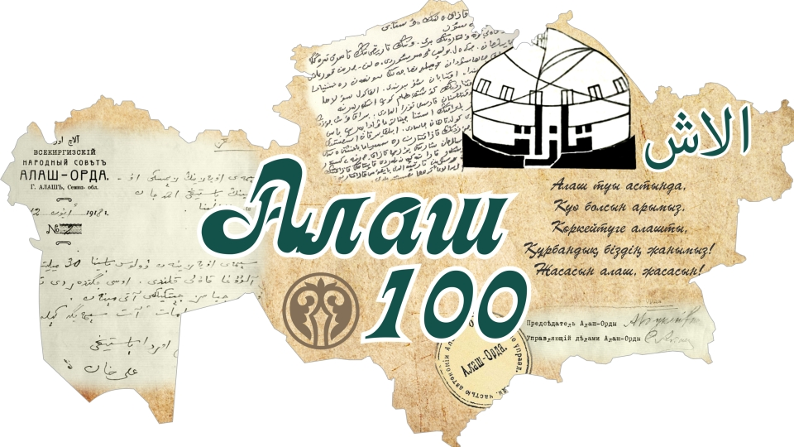

3
Өмірбаян
Ахметхан Әбіқайұлы 1904 жылы бұрынғы Торғай оязындағы Сарыөзек атты мекенде дүниеге келген.Әкесі Әбіқай Нұртазаұлы Торғай ақындық мектебінің ұстаздарының бірі. Бала жастан әкесінің үлгісін көріп өскен Ахметхан өлең шығарумен ертеден айналысқан.Оның көп шығармалары сақталмаған. Ахметхан – белгілі айтыс ақыны. Аудандық, облыстық республикалық айтыстардың жүлдегері болған ақынның Нұрханмен, Сәтпен, Құтжанмен, Әлимен айтыстары бар. Оның айтыстары әр жылдары жарық көрген «Айтыс», «Ақындар шықты айтысқа » сияқты жинақтарда басылған. Ақын 1986 жылы Торғайда өмірден өтті.
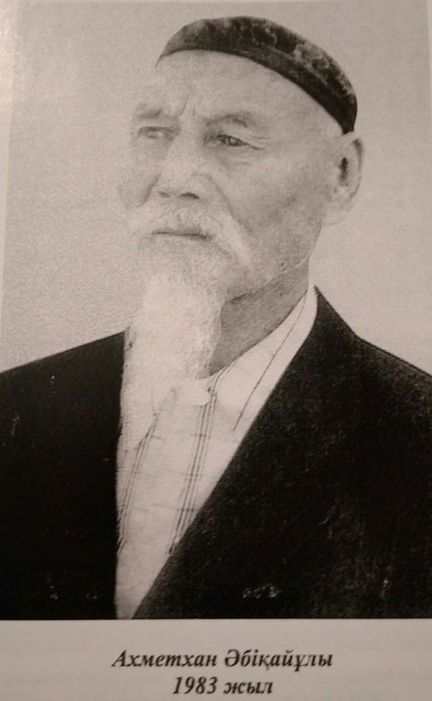

4
Өмірбаян
(1909-2003)
Жүсіпбек Салықұлы 1909 жылы бұрынғы Торғай уезі Ақшығанақ ауылында дүниеге келген. Жас шағынан өлең-жырға құмар болып өскен ақын Торғай өңіріндегі айтыс өнерінің қайта жандануына үлесін қосқан тұлғалардың бірі. 1937 жылы Ахмет Байтұрсынұлының шығармаларын ел ішіне таратқаны үшін айыпталып, тұтқынға алынған. 1940 жылдардың шамасында ақталып шықты. Нұрхан Ахметбеков, Ахметхан Әбіқаевтармен өте жақын дос болған.
Жүсіпбектің «Қыстау салдым Айнакөлдің басына» атты толғауы ел арсына кеңінен таралған. Ақынның қол жазбалары ұрпақтарының қолында сақталған. Ақын 2003 жылы өзінің туған ауылында дүниеден өткен.
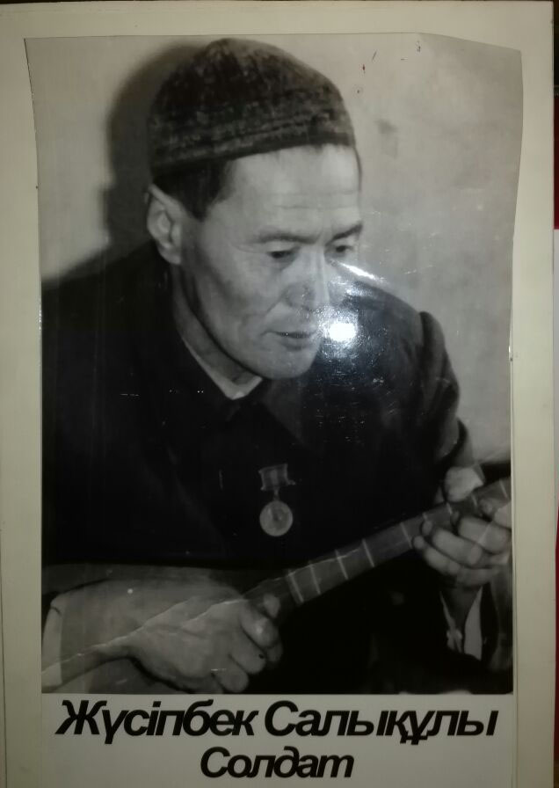
5
Байқас Көлбайұлы
1886-1963жж.
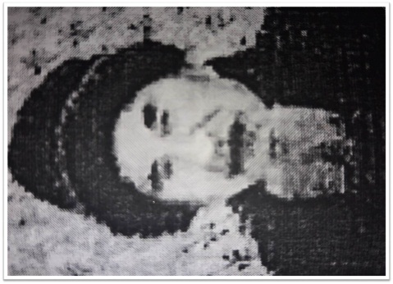
Сайын даланың «аққу ұшып, қаз қонған!» көрікті жері Сарықопаны қоршай жайлаған қалың елден есімін ел жаттаған азаматтар шыққан. Қайраткер Міржақып, жыршы Алпыс, Қозғанбек шешен, Бөлтірік болыс, Назар әулие, Оспан қожалармен замандас көрнекті тұлғалардың бірі Көлбайұлы Байқас.
Алаштың арысы Міржақыптың өзі - ... Қозекеңдей ойы асыл, сөзі сұлу адам некен-саяқ, қаусырма жақ, қызыл тілді де, ондай жүйрік көрмедім! – деп тамсанған Қозғанбек шешенмен, аймақтың айтулы жүйрігі жыршы Алпыспен аралас-құралас болған.
Әділдігімен, парасаттылығымен аты шығып, кісілігі мен кішілігі мінезіне көрік берген мадиярдың игі жақсыларының бірі Бөлтірік болыс еді. Сарықопа мен Майқарау болысын 40 жыл билеген болыс өмірден озарында баласымен жасты Байқасты жанына шақырып; - Алланың берген аманатын тапсырарға уақытымның таянғанын сезіп жатырмын. Қазаға көңіл айтып қалың қазақ келері хақ. Кісіні соңғы сапарға аттандыруда елге сын болады. Ал енді, өткен өмірім өзіңе аян. Мен жайлы көп нәрсеге куә болдың. Баламдай болсаңда өнерінді бағалап қасыма серік еткен едім. Айтары бар азаматсың ғой жоқтауымды өзің асыр. Келген халықтан ұят болмасың! - деген екен. Аманатқа адал болған Байқас Көлбайұлының әйелдермен шымылдықтың ішінде отырып болыстың өнегелі өмірін 40 күн бойы қырыққұбылтып жырлағаны ел ішінде аңыздай айтылып келеді. Дауысын құбылта білгені соншалық, қазаға келген қалын жұрт жоқтаушыны болыстың көп келіндерінің бірі деп ойлаған екен.
Міне, киелі Торғай даласында өнері өлкеге аңыз болған осындай өнерпаздар өткен.
Халқымыз талағында биті бар талантты көрсе «қанында бар» деп жатады. Айтса айтқандай, кейінгі ұрпақтары да киелі өнерден алыс кете алған жоқ. Республикалық баспасөз беттеріне мақалалары жарық көрген немересі Болаттың, оқушылар арасындағы облыстық айтыстың жүлдегері шөбересі Фархадтың, «Алпамыс батыр» жырын алты күнде жаттап оқушылар арасындағы қалалық жыршылар байқауында бас жүлде алған шөбересі Еркебұланның айтары бар азаматтар.

6
Өмірбаян
Көрпебай ұлы Бегалы 1901-1975 жылдар аралығында өмір сүрген. Қостанай облысы, Жанкелдин ауданы Аққұм болысы Еділғапал жарығы деген жерде дүниеге келген. Бабаларының қорымы Айнакөлдің етегінде. Өмірден озған жері Аралбайдың Қошан бөлімшесінде. Нұрхан Ахметбековтың «Есім сері», «Жауыр торы», «Ұры Қарға» т.б. шығармаларын елге кеңінен насихаттаған шәкірті. Ахметхан Әбіқайұлы, Бақсы Кәрім, сынықшы Айдархан аталармен етене араласқан. Нұрхан атамыздың Мәлікзада баласымен қарым-қатынасын үзбеген. 4 ұл, 2 қызы бар. Ішінде әке домбырасына еге боп қалғаны –кенже баласы Кенжебек.
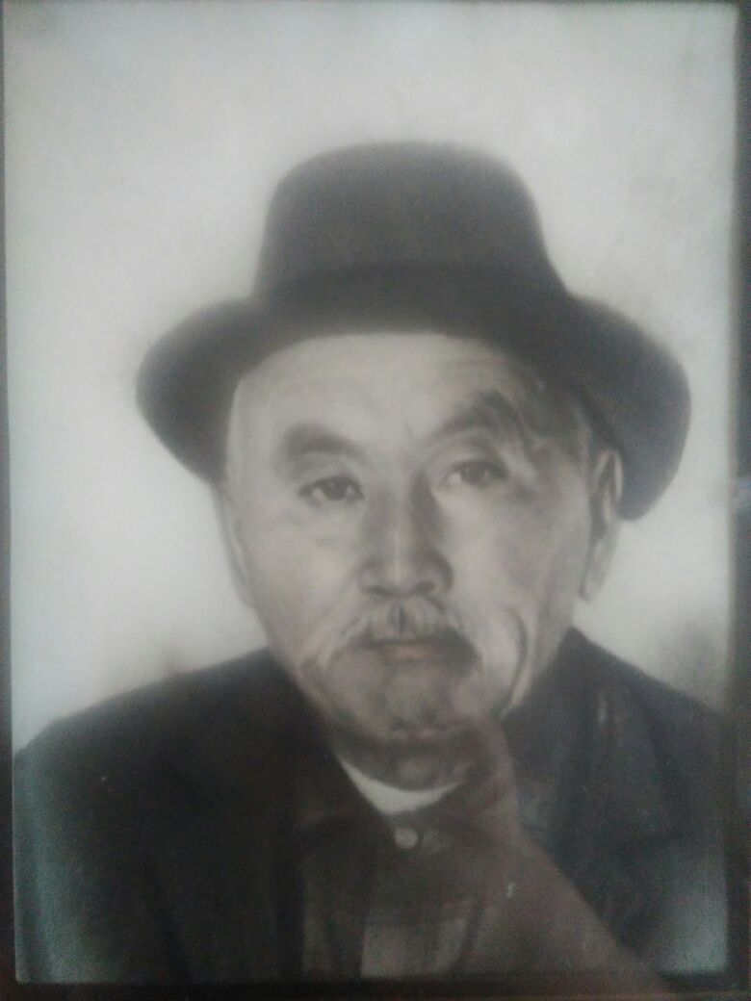

7
Өмірбаян
(ҰОС ардагері)
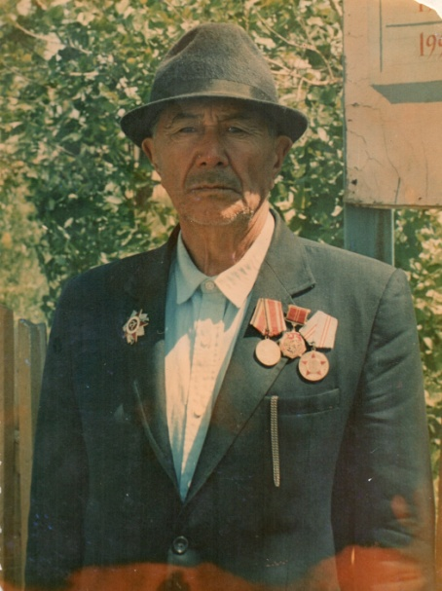
Мен, Есмағанбетов Мұхамедияр 1920 жылы 20 наурызда тудым. Албарбөгет жеті жылдық мектебінде оқып, жеті жылдық мектепті 1940 жылы аяқтадым. Менің ән салуыма, өлең айтуға себепші болған туған нағашым Бәйменұлы Ділдабек еді. Ол кісі өлең шығаратын әрі әнге қосып айтатын. Майданға шақырылып, хабарсыз кетті. Мен Наушабайұлы Нұржанның термелерін, Ахметбекұлы Нұрханның «Қарға», «Есімсері» қиссаларын, Құдайбердіұлы Шәкәрімнің «Қалқаман – Мамыр» қиссасын, басқа да шығарма-өлеңдерін халыққа айтып, жеткізіп, насихаттап отырдым. Ақындар айтысына қатынасуға үлгі берген тұлғалар Нұрхан, Ахметхан, өзіміздің ауылдың тумасы Серікұлы Серғали, ақын әрі шығармашы Бектемісов Назарбек еді. 1967 жылы мен өзіміздің Совхоз бөлімшелері арасында додаларға жиі қатысып, өнерімді шыңдай түстім. 1959 жылы Әсіпов Сапабектің бастамасымен Алматыға шақырту алдық. Әбіқаев Ахметхан, Мырзахметов Қабижан, Әбеуов Теміржан, ортамызда Нұрхан Ахметбеков ақынымыз бар. Сол жолғы айтыста Нұрхан Исамен айтысқа түсіп, «Жауырторы» атанып қайтты. Барған сапарымыздағы ақындар айтысын теледидардан көрсетті. Нұрхан Ахметбековтың 90 жылдығында сол өткен жылдар бейнесін теледидардан көрсетті.

8
Өмірбаян
Сыздық Әбілғазин Қостанай облысы, Меңдіқара ауданы, Қарақоға ауыл кеңесі, Екі аша ауылында 1924 жылы дүниеге келген. Жастайынан қиындығы мол әртүрлі салаларда еңбек етеді. Есейе келе аудандық, облыстық, өлкелік, республикалық газеттерде тілшілік қызмет атқарады. Еліміздің түкпір-түкпірін аралап, ел аузынан шежіре, шешендік сөздер, терме, жыр, әдебиет тарихында толық ( танылмаған ) ақын композитор Наушабайұлы Нұржанның өмір-деректерін, назым-термелерін жинады. Жастайынан әншілік-орындаушылық өнерін меңгерді. 1949 жылы Алматыда өткен республикалық көркем өнерпаздар байқауында 1-ші сыйлыққа ие болды. 1957 жылы Қазақстан әншілерінің І фестивалінде Нұржан әнін орындап, І дәрежелі дипломант болып, лауреат атанды.1984-86 жылдары ақындар айтысында Нұржан термелерін орындап, екі дүркін дипломант болды. 1994 жылдан А. Байтұрсынов атындағы Қостанай мемлекеттік университетінде «Нұржантанудан » дәріс оқиды. С.Әбілғазин фольклор жинаушы әрі зерттеуші ретінде де келелі еңбектер тындырған. 1990 жылы Қазақстан Республикасы М.О. Әуезов атындағы әдебиет және өнер институтының қолжазба қорына ауыз әдебиеті үлгілерін тапсырады (144 мың жол ). 1988 жылы «Жазушы» баспасынан шыққан «Сөз тапқанға қолқа жоқ» кітабы авторларының бірі. 1994 жылы «Қазақтың ұлттық балалар асық ойындары» кітабы республиканың Мәдениет министірлігінде жарық көрген.
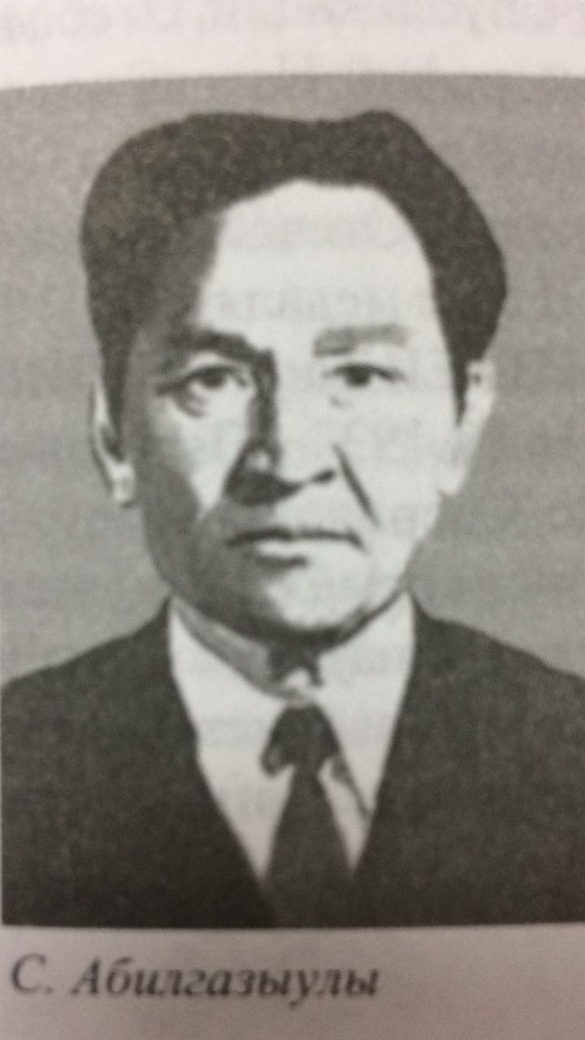
9
Қасымхан Алдабергенұлы
(Шақай әулеті)
1925 жылдың күзінде Талдыкөл ауылы Қызылмола жайлауында дүниеге келген. (Жітіқара ауданы Қостанай облысы). Бастауыш мектепті (1-4 сыныптар) Милютин ет совхозы Шілікті №5 фермасында 1938 жылы бітіріп 7-сыныпты Милютин орталау мектебінде 1941 жылы тәмамдады. 1941-1943 жылдары Милютин селолық Советі атқару Комитетінің секретары болып қызмет етті. 1943-1950 жылдары Совет Армиясы қатарына парашют десант әскери бөлімінде қызмет етті.
1945 жылдың наурыз айынан бастап соғыстың аяғына дейін 2-3 Украин майданы, 105-дивизия құрамында алғы шепте болып Венгрия, Австрия, Чехославакия елдерін неміс фашизімінен азат етті. Вена қаласын алу операциясына катысты.
1951-1971 жылдары Милютин, Шевченко орта мектептерінде ұстаздық етті.
1971-1993 жылдары облыстық «Комунизм таңы» (қазіргі "Қостанай таңы") газетінің Боровской, Ленин (қазіргі Мендіқара, Ұзынкөл ), Семизор (Әулекөл), Науырзым аудандары бойынша меншікті тілші қызметін атқарды.
Орал мемлекеттік педагогикалық институтын қазақ тілі, әдебиеті факультетін сырттай оқып тәмаммдаған.
Қазір Қостанай қаласында тұрады.
10
Өмірбаян
Мен, Әбікеев Сардан 1935 жылы Жанкелдин ауданы, Бестау ауылдық советінде тудым.
Торғай қазақ орта мектебін бітіргенмін. Кейін 1954 жылы Комсомол техникалық училищесін бітірдім. 1954 жылдан 1957 жылға дейін «Қызыл ту» артелінде экспедитор болып қызмет істедім. 1957 жылдан 1959 жылға дейін аудандық ауруханада «жедел жәрдем" көлігінде жүргізуші болдым. 1960-1965 жылға дейін Жанкелдин аудандық №2 СПТУ –да өндірістік оқу шебері болып сабақ бердім. Осы жұмыс істеген жылдар ішінде 1976 жылы «Қазақ республикасының кәсіптік техникалық білім берудің озаты» атағын берді. 1985 жылы еңбек ардагер медалімен марапатталдым.
Бірнеше рет ақшалай, заттай сыйлықтармен, грамоталармен марапатталдым. Өнер жолында 1983 жылы Москвада өткен Дүниежүзі жастарының фестиваліне қатынастым.
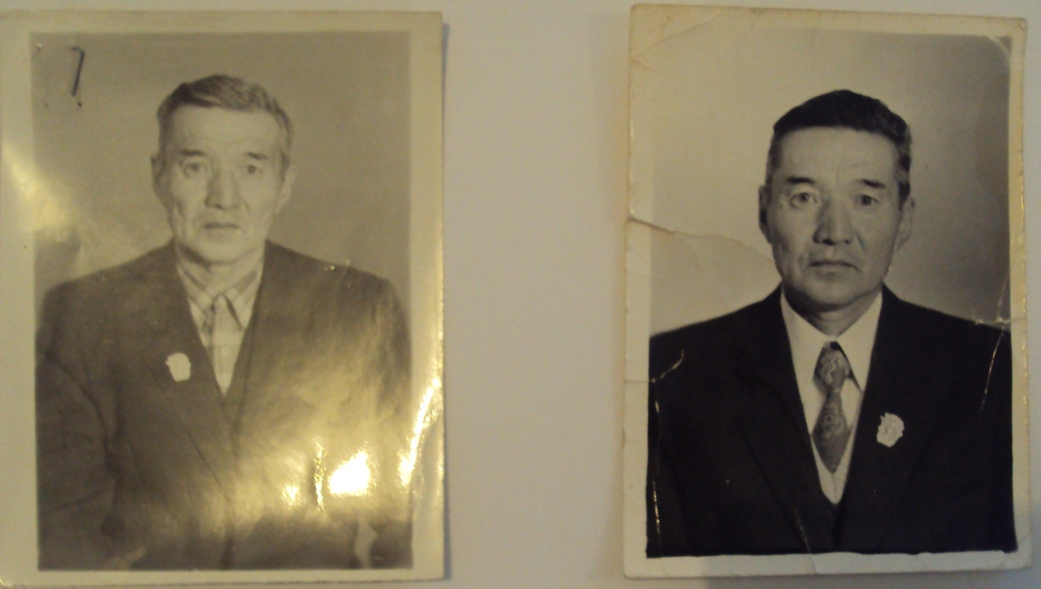

11
Өмірбаян
Мен, Мауданов Фазылхан 1939 жылы 3-ші қараша айында тудым. Әкем Жолаев Маудан 1942 жылы тамыз айында Ұлы Отан соғысына шақырылып, соғыста 1943 жылдың қыркүйек айында соңғы хаты келіп, содан хабарсыз кетті. Шешем Ибраева Қарлығаш 1995 жылы сәуір айында қайтыс болды.
1946 жылы қыркүйек айында Албарбөгет жеті жылдық мектебінің 1-ші сыныбына барып, оқуды Тәуіш селосы, Қаратүбек орта мектебін 1956 жылы маусым айында бітірдім.
1956 жылдың 10-шы қазанында Торғай аудандық байланыс конторының №53 бұйрығымен Албарбөгет ауылдық кеңесі Көкалат байланыс бөлімшесіне басшы болып орналастым. 1967 жылы 7-ші маусым айында жұмыс бабымен Торғай совхозы Станция байланыс бөлімшесіне басшы болып ауысып, 1978 жылдың наурыз айына дейін істеп, сол айда Жангелдин аудандық байланыс торабының ауданаралық тексерушісі болып тамыз айына дейін істеп, арызым бойынша Көкалат байланыс бөлімшесіне ауысып, 2005 жылдың ақпан айына дейін істеп зейнетке шығуыма байланысты ол жұмыстан босадым. Мұхамедияр жыршы мен Назарбек ақыннан көп шығармалар үйреніп ел арасында насихаттап жүрдім. Қазір Қостанай қаласында тұрамын.
Еңбегім бағаланып 1971 жылы 4-ші мамырда КСРО жоғарғы советі Президиумы Жарлығымен «За трудовое отличие» медалімен, 4-ші мамыр 1987 жылғы Жарлығымен «Трудового красного знамени» орденімен, 1988 жылы Торғай облыстық атқару комитетінің 28-ші наурыздағы шешімімен «Еңбек ардагері» медалімен марапатталдым.
Отбасылымын, әйелім Қарақызы Биғаншамен отасып, 9 бала тәрбиелеп өсірдік.

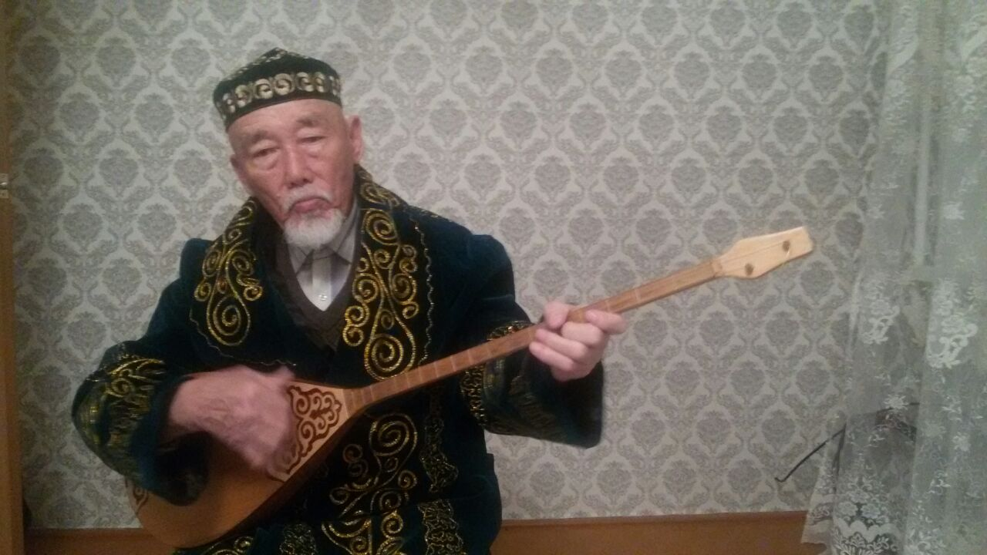
12
Өмірбаян
Мен, Алпысов Нағашыбай 1945 жылы 24 желтоқсанда Қостанай облысы, Жанкелдин ауданы, Шилі ауылында дүниеге келдім. 1951-1952 жылы Сарысу мектебінде оқыдым. 1955-1963 жылдары Қаратүбек орта мектебінде оқыдым. 1963 жылы Торғай техникалық учельищесіне оқуға түстім.
1964 жылы Қостанай құрылыс техникумында білім алуды жалғастырдым. 1967 жылдың аяғында әскер қатарына алынып, 3 жыл азаматтық борышымды өтедім. 1971 жылы Албарбөгет совхозында жұмыс шебері болып қызмет істедім.1983 жылы «Құлагер» поэмасымен теледидарға орындап шықтым. ( Алматы.) 1984 жылы әкемнің шығармаларын орындау арқылы Алматыға жолдама алдым.(жыр-термелерін үнтаспаға түсірдім.1985 жылы Көкшетау –Торғай облыстарының республикалық ақындар айтысында Нұрхан Ахметбековтың «Торғайдан сәлем» термесін орындап жеңімпаз атандым.1985 жылы Кенен Әзірбаевтың 100 жылдық мерейтойында медальмен марапатталдым.
1986 жылы Байдақ Молдашевтың «Көкшағыр» поэмасын тікелей эфирдан орындадым. Құлагер, Қаншеңгел поэмаларының әнінің авторымын.Қазіргі таңда Қостанай облысы, Жанкелдин ауданы, Жаркөл ауылында тұрамын. 10 баланың әкесімін.Зейнеткермін.
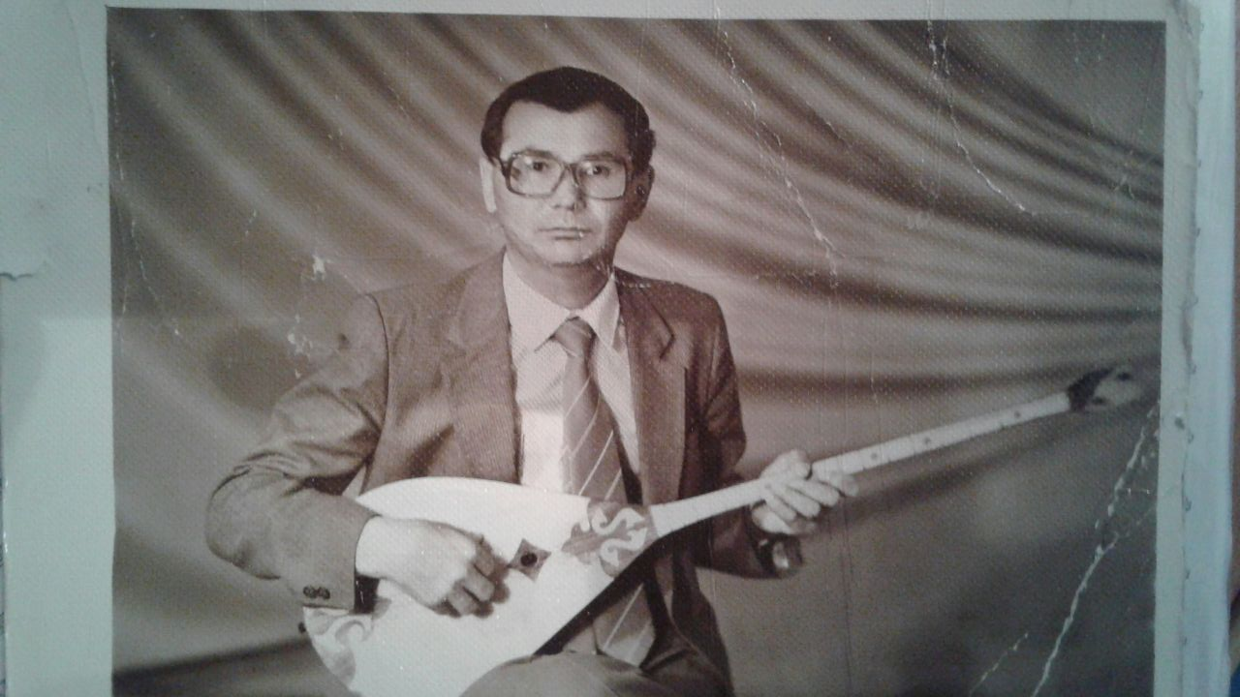

13
Өмірбаян
Мен, Бөлтірік Молдашұлы 1948 жылы 20 қазанда Қостанай облысы, Жангелдин ауданы, бұрынғы Еңбек совхозы, қазіргі Нұрманов ауылында дүниеге келгем. 1956 жылы Албарбөгет орта мектебінің 1-сыныбына барып, мектепті 1966 жылы бітірдім. Еңбек жолын 1967 жылдан бастап совхозда тракторист болып бастадым. 1968 жылы Жангелдин аудандық кәсіптік техникалық білім беру училищесін бітіріп, сол жылдың тамыз айынан бастап, 1972 жылдың шілде айына дейін совхозда клуб меңгерушісі болып қызмет атқардым. 1972-1974 жылдары «Жауқазын-3» комсомол жастар бригадасында жетекшілік атқардым. 1974-1975 жылы Н.Ахметбеков атындағы мәдениет үйінде автоклуб меңгерушісі болып қызмет атқардым. 1975-1980 жылы Арқалық қаласындағы Торғай облыстық музыкалық қазақ драма театрында қоғам қайраткері, өнер жанашыры Өзбекәлі Жәнібековтың шақыртуымен актер болып жұмысқа орналастым. 1980 жылдың қыркүйек айында Еңбек совхозында спорт жетекшісі болып, совхоздағы «Жауқазын» ансамблін құрып, жетекшілік жасадым. 1983 жылдың маусым айынан бастап, 2001 жылға дейін Н.Ахметбеков атындағы Халық театрында режиссер болып істедім. Жұмыста абыройлы істеп, бірінші рет аудандық, облыстық, республикалық грамота, дипломдармен марапатталдым. 1985-1987 жылдары Бүкіл одақтық фестивальдердің лауреаты атағын, 2001 жылы ҚР «Мәдениет қайраткері» атағын алдым. 2006 жылы облыстың театр өнерін дамытуға қосқан үлесі үшін Облыстың құрмет грамотасымен, Арқалық қаласының 50 жылдығына байланысты КазКСР мәдениет және ақпарат министрлігінің құрмет грамотасымен марапатталдым. Отбасында зайыбым, Мухамбеткалиева Пана екеуміз үш бала тәрбиелеп өсірдік. Қазіргі таңда Арқалық қазақ жасөспірімдер театрында артист болып қызмет атқарудамын.
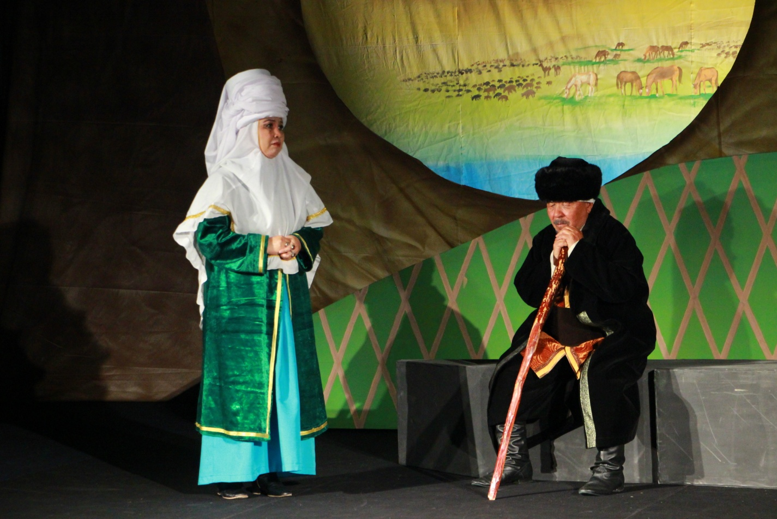
14
Өмірбаян

Мен, Молдахметов Сұлтанбек Қостанай облысы Аманкелді ауданы Еңбекші колхозында, қазіргі Арқалық ауданының Қайыңды (Шилі) елді мекенінде 1948 жылы желтоқсанның 18- де тудым. 1955 жылы мектепке барып, 1966 жылы Қайыңды орта мектебінің 11- сыныбын бітіріп шықтым. Сол жылы Қазақ ауыл шаруашылық институтының ауыл шаруашылығын электрлендіру факультетіне оқуға түсіп, 1971 жылы бітіріп шықтым.
Өнер жолына келетін болсам, 5 жасымнан бастап домбыра шерте бастадым. Әкемнің ағаштан ойып жасаған домбырасы болатын, соны тартып, әуелі әндердің әуенін салып, кейіннен үлкен ағам Молдабек "Келіншек", "Қос алқа", "Арғынғазы" күйлерін үйретті. Мектепте 5-сыныпта мектеп оркестіріне қатысып күйлер үйрендім, жеке өлең де айтатын болдым. Әуелі оркестрді Әбдіғалымов Шряжден, кейіннен Наханов Балхаш басқарды. Жеке күй орындап, аудандық фестивальдарға қатысып жүрдім. Домбырадан басқа мандолинада, баян, аккардеонда ойнап үйрендім.
Институт қабырғасында да ұлт аспаптар оркестріне қатыстым, онда да жеке солист орындаушы болдым. Домбырамен қатар қобызда, бас домбырада ойнап үйрендім. 1967 жылы, халықтар достығы аясында өткен Польяк халық Республикасындағы Қазақстан өнерінің күндеріне қатыстым. Орта Азия мен Қазақстан студенттерінің фестивалінде, Киев-Алматы студенттерінің арасындағы өткен телевизиялық жарыстарда, Алматы қалалық, облыстық шараларға қатысып өнер көрсеттім. Осы шараларға дайындаған ұстаздарым домбырашы, Қазақстанның еңбек сіңірген мәдениет қызметкері Самиғолла Андарбаев болды. Украинамен жарысқа дайындаған Қазақ ССР халық артисі, Совет Одағы Мемлекеттік сыйлығының иегері Құрманбек Жандарбеков болды.
Институтты бітіріп келгеннен кейін Қайыңды совхозында көркем өнер ұйымына қатысып, «Ақ Қайың» вокалды-аспапты ансамблін құрып, ауданда, облыста Торғай әуендері фестивальдерінде өнер көрсеттік. 1978 жылы Арқалық қаласына көшіп келгесін, осындағы мәдени іс-шараларға қатысып жүрдім. 1985 жылы Көкшетау-Торғай телевизиялық айтысында, 1986 жылы Жезқазған-Торғай телевизиялық айтысында термеші-жыршы болып өнер көрсеттім. 1985 жылы үлкен қызым Нұргүл екеуіміз Москваның Россия концерт залында өнер көрсеттік.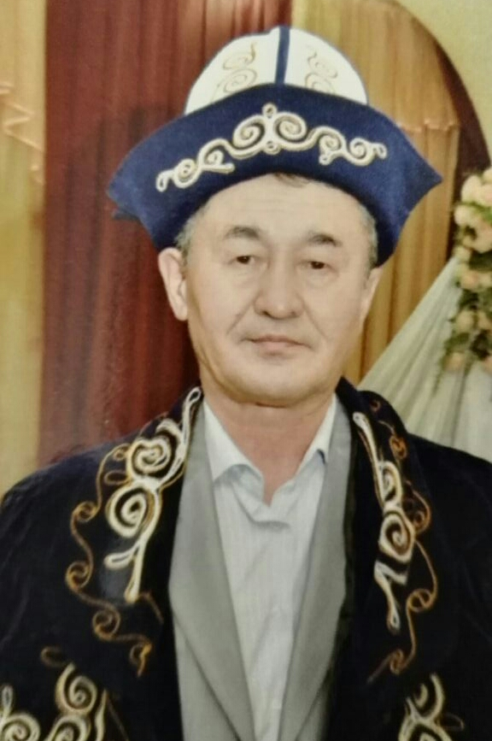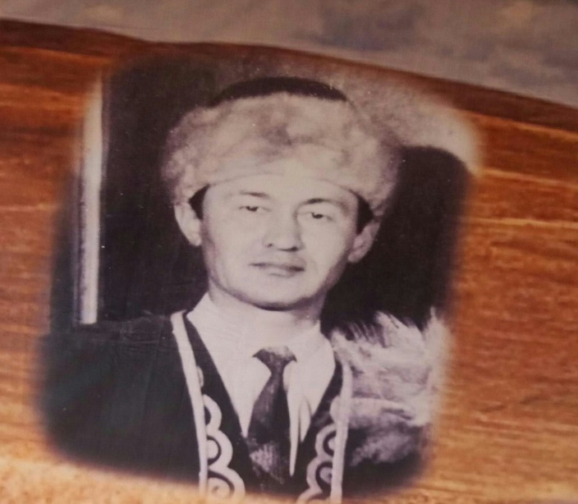

15

Өмірбаян
Мен, Қазымбек Қуанышбай Қабенұлы 1950 жылы 4 қарашада Жанкелдин ауданына қарасты Торғай кеңшарында тудым.
Аудан орталығы Торғайда бастауыш қазақ мектебінің 1–2-сыныптарында оқып, содан әрі 2-сыныптан бастап Торғай орыс орта мектебінде оқыдым. Осы мектепті 1969 жылы бітірдім.
1970-75 жылдар аралығында Қостанайдағы Целиноград ауылшаруашылық институты филиалында (КФЦСХИ) оқып, «Ғалым зоотехник» мамандығы бойынша диплом алдым.
1974 жылы еркін күрестен «КСРО спорт шеберлігіне кандидат" деген атақ берілді.
1975 жылы мамырдың 17-нен 1976 жылдың маусым айының 17-не дейін әскер қатарында болдым.
1976 жылдан 2002 жылға дейін СКТУ (СПТУ) мен аудан мектептерінде мұғалім болып қызмет атқардым.
2002 жылы Арқалық педагогикалық институтының «филология бөлімін» тамамдадым.
2002 жылдан 2014 жылдың шілде айына дейін Арқалық қаласындағы А.Құнанбаев атындағы жалпы білім беретін №6 орта мектебінде ұстаздық қызмет атқарып келдім.
2013 жылдың қараша айының 6-нан бастап зейнеткерлер қатарындамын.
1982 жылдан отағасымын. Жолдасым Топаева Гүлия Қаражанқызы 1957 жылы туған. 5 баланың әкесімін. Индира, Абай, Динара, Абылай жоғары оқу орындарын бітірген және Нұрсұлтан деген ұлым колледжді тамамдаған. Бәрі де өз мамандықтары бойынша қызмет істеуде.
2010 жылы 27 желтоқсанда Арқалық қаласының «Жыл адамы» атағы берілді.
2015 жылы Қостанай қаласының «Шапақ» баспасынан «Көңілімнің айнасы» атты жыр жинағым жарық көрді.
2016 жылдың сәуір айында Қостанай Меценаттар клубының «Әдебиет» саласы бойынша «Қазына» сыйлығы берілді.

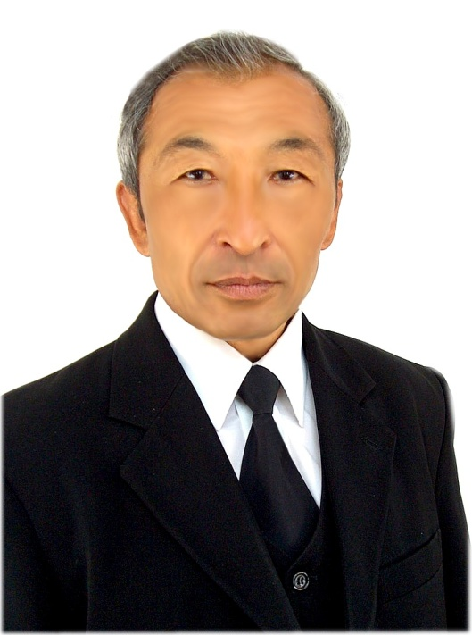

16
Өмірбаян
Мен, Сейдағалиева Ғалия Ғалымқызы 1957 жылы 19 сәуірде Қостанай облысы, Жангелдин ауданы, Шилі ауылында туғанмын. Мектепке 1963 жылы Ақшығанақ ауылында бардым. Әкемнің қызмет бабына байланысты Торғайда да оқыдым. Мектепті 1975 жылы Шилі орта мектебінде бітірдім. Мектеп қабырғасында жүріп, ән айтып, концерттерге қатысып өнерге қадам бастым. 1975-1977 жылдары Қостанайдың есепшілік курсында оқыдым. Ауылда есепші болып жұмыс істеп жүргенде аймақ аралық байқауларға қатысып марапаттарға ие болдым. 1977 жылы ауданда ауыл шаруашылық күні өтетін болып, аймақ аралық айтысқа әкемнің көмегімен ықпал етуімен сол айтысқа қатыстым. Айтыста Речной ауылының Ақышев Балғабай ағаймен айтыстым.
1979-1981 жылдары Арқалықтың совхоз-техникумның есепшілік бөлімін бітірдім. Оқып жүріп, 1980 жылы сәуір айында Алматы қаласында жастардың «Жігер фестивалі» Лениннің 110 жылдығына орай өткізіліп сонда арнайы шақырылдым.
1980 жылы Қазақстанның 60 жылдығына Алматыда ақындар айтысы болды. 11-12 шілдеде барып, М.Әуезов атындағы академиялық тетрында өткен айтысқа түсіп, ерекше дипломмен марапатталдым.
1981 жыл Алматыға Нұрхан Ахметбековтың «Амангелді» дастанымен бардым.
1982 жылы облыстан термешілерді шақырып біздің ауданнан мен және Ғазез Жұмағалиев, Нағашыбай Алпысов үшеуміз бардық. Осыдан кейін өнерге соншалықты ізденіс болған жоқ.
1983 жылы отбасын құрдым. Жетпісбаев Жақсылық есімді жолдасым бар. Үш баланың анасымын. 2 ұл, 1 қыз тәрбиеледік. Бәрі отбасын құрған. Мамандық бойынша жұмыс істейді.
Араға жылдар салып, Жангелдин ауданында Тәуелсіздіктің 20 жылдығына орай «Күмбірле, қане, домбыра!» атты термешілер байқауында байқау шарты бойынша 45 жастан жоғарғы өнерпаздар арасынан екінші орынға ие болдым.
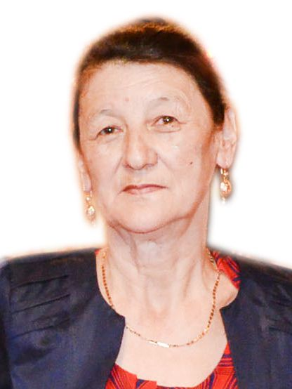
17

Өмірбаян
Өтепбаев Монтай Мырзаұлы 1960 жылы Қостанай облысы, Жанкелдин ауданының Қызбел ауылында дүниеге келген. Орта мектепті сол ауылдан бітірген. Амангелді ауданында СПТУ-да мұғалім болған. Нұрхан Ахметбековтың «Қарға», Иса Байзақовтың «Құралай сұлу», Нысанбай жыраудың «Кене хан» дастандарын жырлайды.Торғай ақындарының бірнеше терме, толғауларын орындайды. Қазір Амангелді ауданы, Есір ауылында тұрады. Отбасылы, 5 баласы бар.

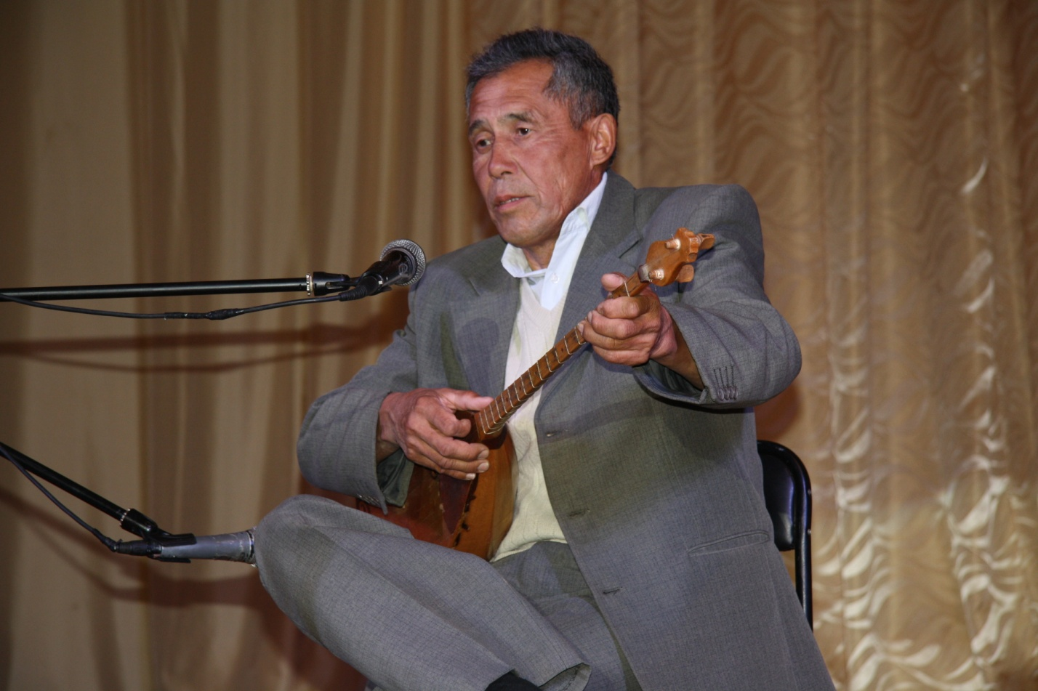

18
Өмірбаян
Мен, Абзал Алпыс Нағашыбайұлы 1977 жылы 3 сәуірде Қостанай облысы Жанкелдин ауданы, Аралбай ауылында туғанмын. 1984-1994 жылдары Қаратүбек орта мектебінде оқығанмын. 1994-1998 жылдары Ы.Алтынсарин атындағы Арқалық мемлекеттік институтының филология факультетінің қазақ бөлімін бітірдім. Еңбек жолын Ақмола облысы Көкшетау қаласындағы М.Ғабдуллин атындағы мектептен бастадым. 1999-2000 жылы әскер қатарында болдым. 2004 жылы Шымкент қаласында өткен «Шалқар-2004» республикалық жыршы-термешілер байқауында Махамбет Өтемісұлы атындағы арнайы сыйлыққы ие болдым. 2010 жылы Ақтөбе облысындағы Нүрпейіс Байғаниннің 150 жылдығына орай өткен республикалық жыршы-термешілер байқауында дипломант атандым. 2015 жылы Ақтөбе облысының Ойыл ауданында өткен «Ойылым бойы ағын жыр» республикалық жыршылар байқауында арнайы сыйлықпен марапатталдым. 2016 жылы Тараз қаласында Жамбыл Жабаевтың 170 жылдығына байланысты өткен республикалық сайыста Аяз Бетбаев атындағы сыйлықтың иегері атандым.2016 жылы «Мәңгілік ел мұраты» атты жыр-термелер жинағын шығардым. Ш.Ділдебаев "Қымбатшылық", С.Оспанов "Шилі" атты туындыларына ән шығардым (терме). Қазір Қостанай облыстық көркемөнерпаздар халық шығармашылығы орталығында халық жанры бойынша әдіскер болып қызмет істеймін. Бірнеше республикалық, халықаралық жыршы-термешілер байқауының жүлдегерімін. 2017 жылы Қостанай облысында өткен «Мен қазақпын» дәстүрлі әншілер, термешілер мен күйшілердің республикалық телевизиялық мега жобасының дипломантымын. Отбасылымын, 2 ұл 1 қыздың әкесімін.
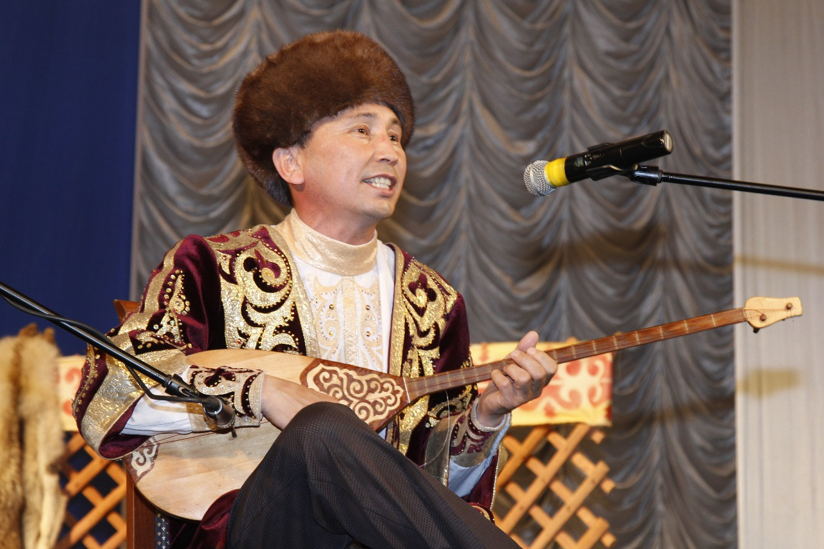

19
Өмірбаян
Қыдырбек Қиысханұлы 1981 жылы 10 наурызда Моңғолияның Бай-Өлке аймағында дүниеге келген. 1991 жылы отбасымен бірге Атамекенге көшіп келді. Тұрақтаған жері – Қостанай облысы Қамысты ауданының Қарабатыр ауылы.
1999 жылы Қарабатыр орта мектебінің түлегі.
1999-2003 жылдары Қостанай әлеуметтік Академиясының «Тарих және жағырапия» факультетінің студенті.
2003-2007 жылдары Қостанай әлеуметтік-техникалық университетінің тарих кафедрасының оқытушысы.
2008 жылы Қостанай мемлекеттік педагогикалық институты «Тарих» мамандығы бойынша магистр.
2008-2011 жылдары Қостанай мемлекеттік педагогикалық институтының «Тарих және өнер» факультетінің «Қазақстан тарихы» кафедрасының аға оқытушысы.
2011 жылдан халықаралық «Қазақстан Заман» газетінің Қостанай облысы бойынша меншікті тілшісі.
2013 жылдан облыстық «Қостанай таңы» газетінің тілшісі.
Облыстық «Жас тұлпар» оқушылар айтысының 3 дүркін жеңімпазы, республикалық, халықаралық айтыстардың жүлдегері. Облыстық, республикалық, халықаралық жыршы-термешілер байқауларының лауреаты. Халық әндері мен халық композиторларының әндерін, жырау, би-шешендердің сөз-жауһарларын насихаттаушы.
Қостанай облысы әкімі сыйлығының иегері.
Отбасылы, 3 баласы бар.
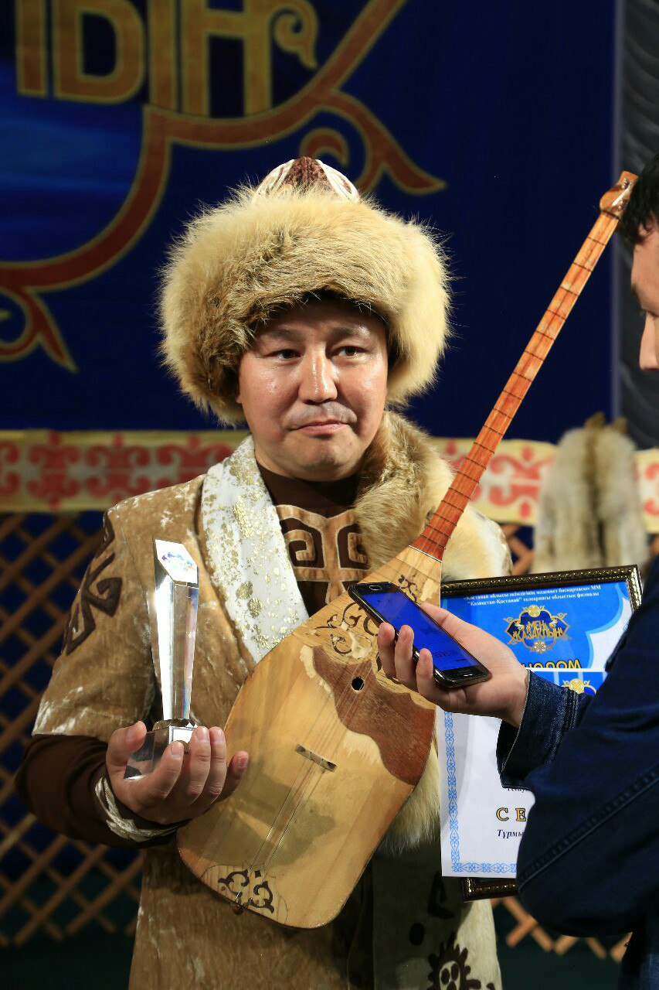
20
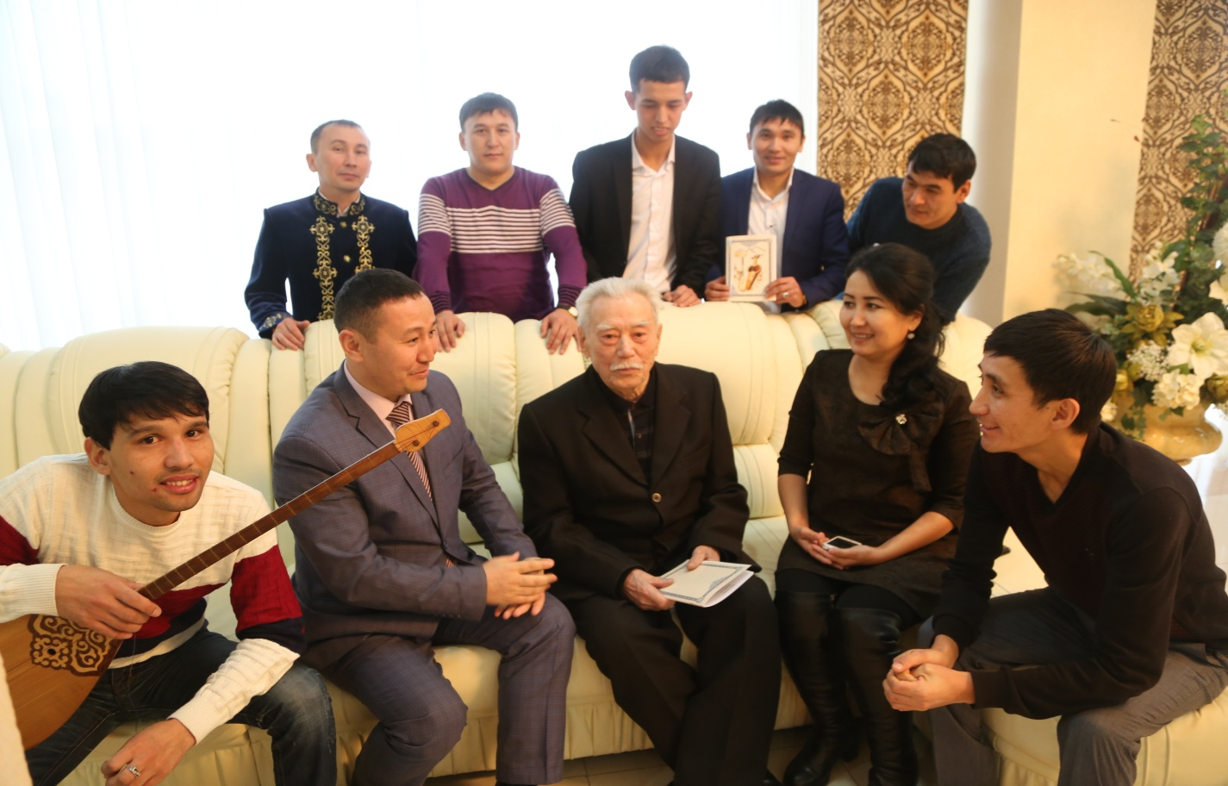
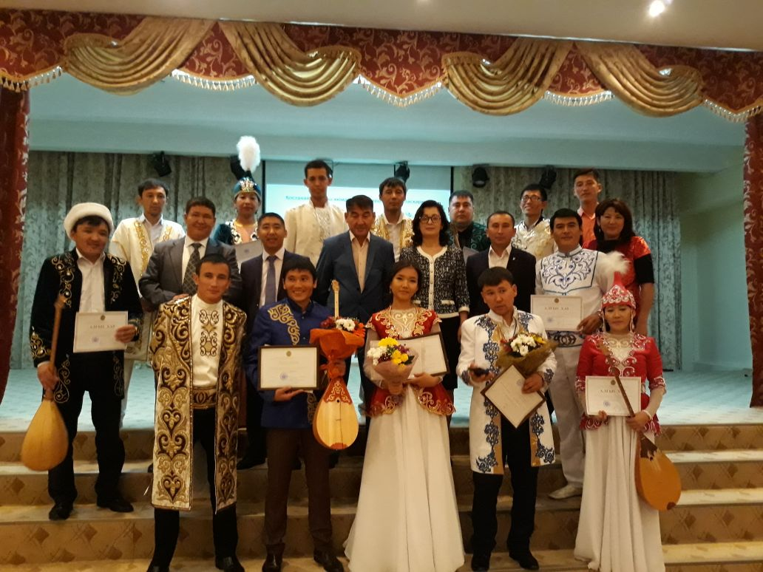

21
АЛТЫНСАРИН АУДАНЫ
Өмірбаян
Мен, Қабдрашова Торғын Серкешқызы 1976 жылы 8 наурызда Қостанай облысы, Жангелдин ауданы, Жаркөл ауылында дүниеге келдім. 1982-1992 жылдар аралығында Қаратүбек орта мектебінде білім алдым. 1992 жылы Арқалық педагогикалық училищесіне оқуға түсіп, 1994 жылы оқуды аяқтадым. Жаркөл ауылдық, Сарысу бөлімшесінде негізгі мектебінде еңбек жолын бастадым. Облыстық, республикалық іс-шараларға қатысып, жүлделі орындарға ие болып жүрдім. Отбасылымын, 2 ұл, 1 қыздың анасымын. Қостанай облысы, Алтынсарин ауданында мектепте бастауышта мұғаліммін. Жолдасым Жүзбай Біржан да өнер адамы.
Орындаушылық қорымда:
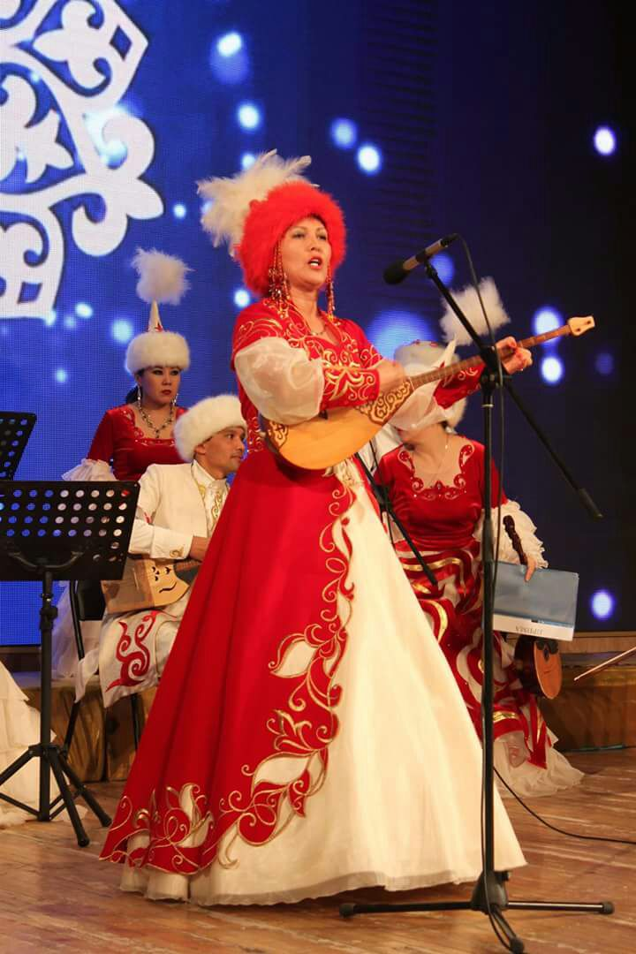
1.Нұртуғанның термесі "Кәнекей, тілім, сөйлеші"
2.Наурызбайдың термесі.
3. Набаттың термесі.
4.Майлықожаның термелері

22
Өмірбаян
Мен, Алпыс Абдрахман Нағашыбайұлы 1992 жылы Қостанай облысы, Жанкелдин ауданы, Жаркөл ауылында дүниеге келдім. Ұлтым қазақ. 1998 жылы Жаркөл ауылындағы Қаратүбек орта мектебіне барып, 2009 жылы аяқтадым. 2010 жылы Астана қаласындағы Басқару колледжіне оқуға түсіп, 2013 жылы тамамдап, Баспа өндірісі мамандығын алдым. 2014 жылы Торғайдағы «Біздің Торғай» газеті шығатын баспада істедім. Бірнеше рет өткізілген аудандық, облыстық жыршы-термешілер байқауының жүлдегерімін.Әке-шешем зейнеткер. Отбасылымын. Келіншегім Қашаева Әйгерім Қайбарқызы Алтынсарин ауданында Обаған орта мектебінде мұғалім. Екі ұл, бір қызымыз бар.
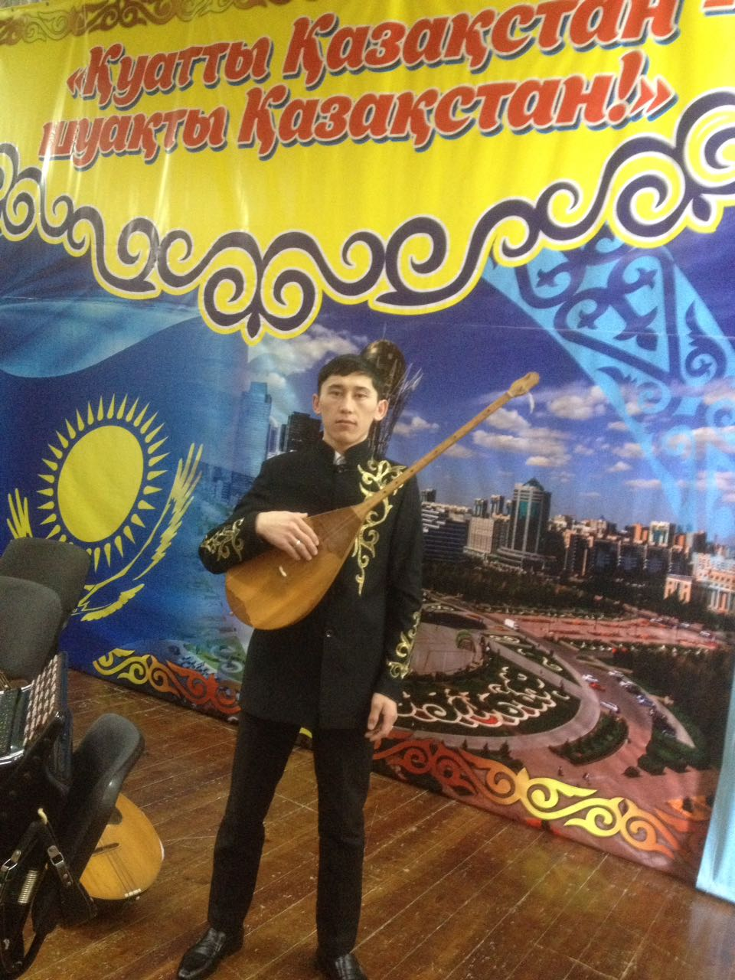

23
АМАНГЕЛДІ АУДАНЫ
Өмірбаян
Мен, Жоламанова Фариза Оңғарқызы 1992 жылы 22 желтоқсанда Қостанай облысы Жанкелдин ауданы Торғай селосында дүниеге келдім.
Ұлтым қазақ. 1999 жылы Қостанай облысы Жангелдин ауданындағы Ы.Алтынсарин атындағы орта мектебіне қабылданып 2010 жылы 11-сыныпты тамамдадым. 2010 жылы Қостанай Мемлекеттік Педагогикалық Институтына түсіп, 2014 жылы Музыкалық білім мамандығы бойынша білім алдым. Білімім жоғары.
2014 жылы Қостанай облысы Амангелді ауданында Қ.Әбенов атындағы Мәдениет үйіне әнші болып жұмысқа орналастым. Осы уақыт аралығында көптеген аудан, облыс, республика көлеміндегі конкурстардан жүлделі орындарға ие болып, қоғамдық жұмыстарға, концерттерге қатысып өз өнерімді көрсетіп жүрмін.
Әкем Жоламанов Оңғар Әжібайұлы 1964 жылы 19 мамырда Қостанай облысы Жангелді ауданы Торғай селосы Көкалат ауылында дүниеге келген. Анам Әлібекова Сапура Қабжалел қызы 1963 жылы 21 қаңтарда Қостанай облысы Жанкелдин ауданы Қызыләскер совхозында дүниеге келген. Қазіргі таңда әкем мен анам Торғай селосының Н.Ахметбеков атындағы мәдениет үйінде өнер саласында 30 жылдан астам қызмет атқарады. Отбасында 2 баламыз. Соңымнан ерген Тасқын есімді інім бар. Інім де өнер саласын қуып, көптеген байқаулардың жүлдегері, қазіргі таңда өнер саласында қызмет атқарады.
Өзім тұрмыс құрғанмын. Жолдасым Сарсенбетов Данияр Дүйсенбекұлы 1992 жылы 8 наурызда Қостанай облысы Амангелді ауданында дүниеге келген. Мамандығы мұғалім. Бір ұл, бір қызым бар.
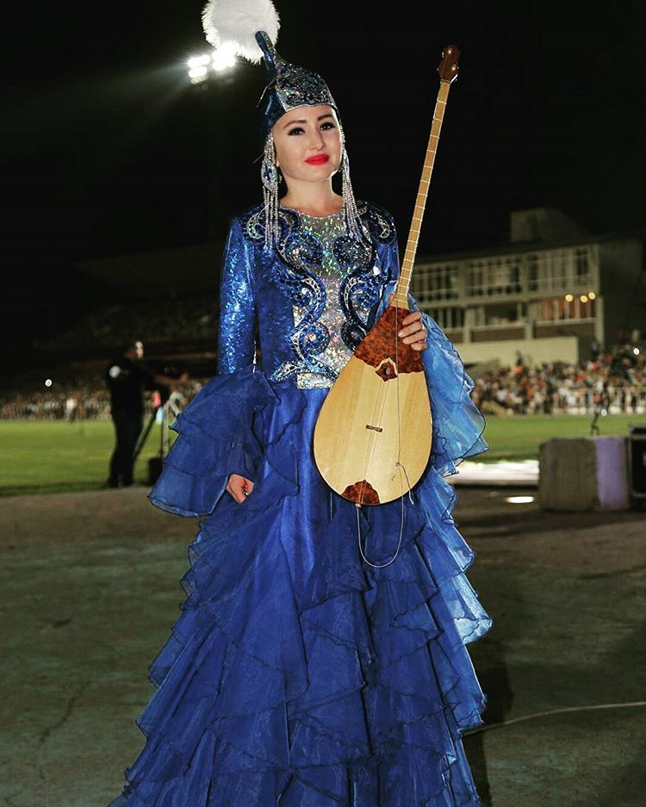

24
АРҚАЛЫҚ ҚАЛАСЫ
Өмірбаян
Мен, Тойшин Нұрдәулет Сайлаубайұлы 1993 жылы 17 маусымда Қостанай облысы Жанкелдин ауданы Шеген аулында дүниеге келдім. Ұлтым қазақ Анам Қазымбекова Гүлбараш Қабенқызы ерте өмірден өтті. Әкем Төлеубаев Сайлаубай 1954 жылғы . Зейнеткер. Үйдің жалғыз баласымын. Алғаш мектеп табалдырығын Шеген аулындағы А. Иманов атындағы орта мектепке 2000 жылы 1-сыныпқа қабылданып, 2011 жылы аяқтадым. 2011 жылы Арқалық қаласындағы Ы.Алтынсарин атындағы Арқалық мемлекеттік педогогикалық институтының филология факультетінің қазақ тілі мен әдебиеті мамандығына оқуға түсіп, 2015 жылы бітірдім. 2015 жылдан бастап Арқалық қаласы әкімдігі білім бөлімінің қосымша білім беру орталығы ММ-де қосымша білім беру педагогы болып жұмыс істеймін. Үйленгенмін, аяулы жарым Сәлімжан Ақбота Дүйсенбайқызы 1995 жылғы.
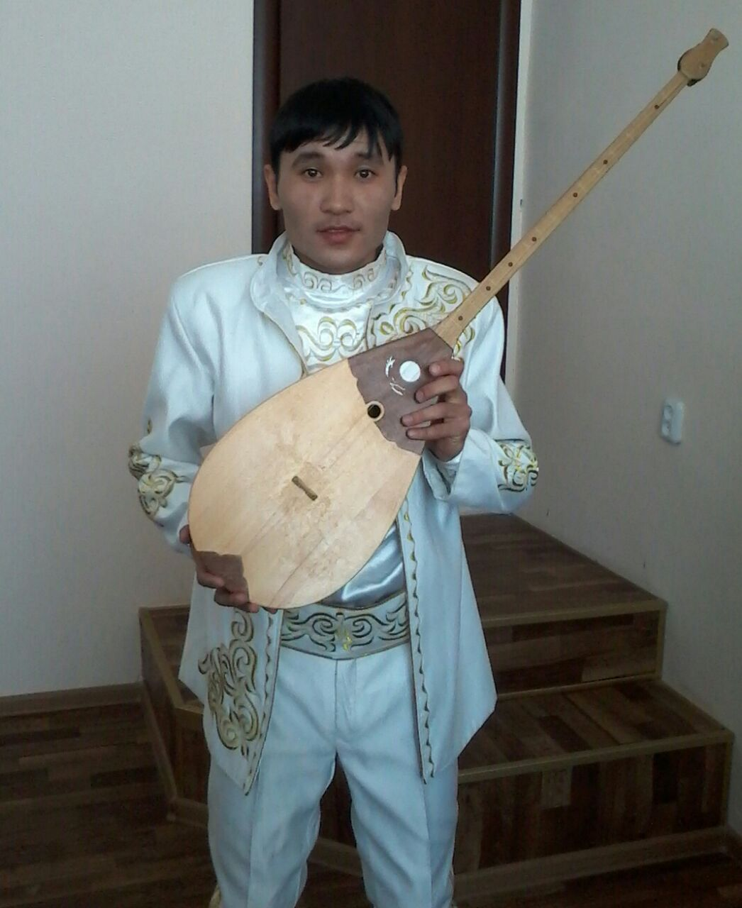

25
ӘУЛИЕКӨЛ АУДАНЫ
Өмірбаян
Мен, Жетпісбаев Мейрамхан Батырханұлы 1994 жылы 1 мамырда Қостанай облысы Әулиекөл ауданы Қарақалпақ ауылында дүниеге келдім. 2001-2012 жылдары орта мектепті тәмамдадым. 2013-2014 жылдары әскери борышымды өтедім. Әскерден келген соң теміржолда жұмыс істеп жүргеніме 3 жыл болды. 2017 жылы 27 қаңтарда кішкентайлы болдым. Жұбайым ауыл мектебінде мұғалім. Бірнеше аудандық, облыстық жыршы-термешілер жарысына қатысқанмын.
Жастайымнан өнерге құмар болдым, домбыра тартып, ән салдым.
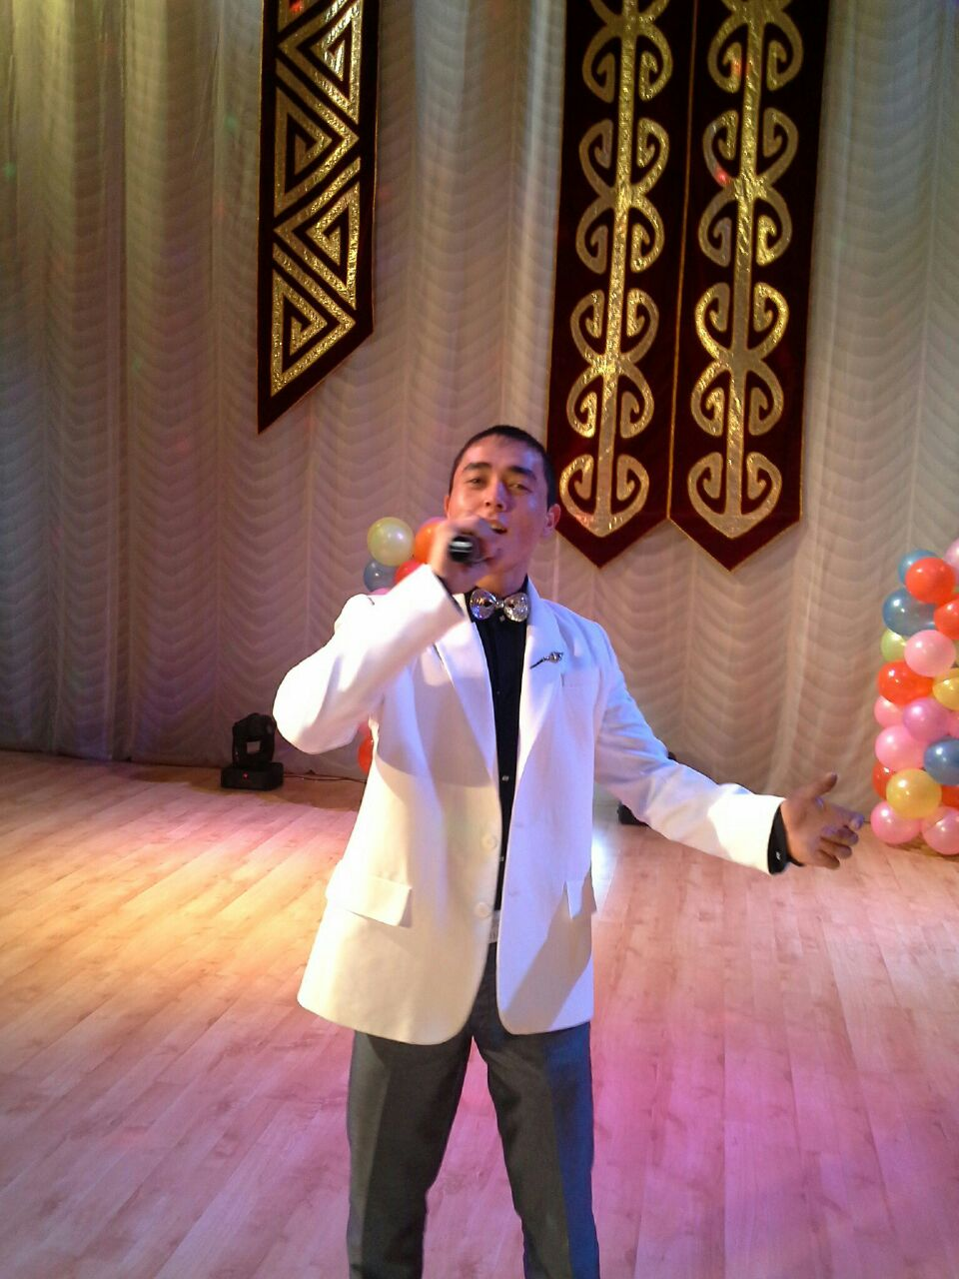
26
ЖАНГЕЛДИН АУДАНЫ
Өмірбаян
Мен, Ерсары Арай Кентайқызы 1977 жылы 1-ші қаңтарда Қостанай облысы, Жанкелдин ауданы, Жаркөл ауылында туғанмын. 1983-1993 жылы Қаратүбек орта мектебін бітірдім. 1995 жылдан бастап Жанкелдин ауданындағы Н.Ахметбеков атындағы мәдениет үйінде дәстүрлі әнші, әртіс болып жұмыс істеймін. 2004 жылы Жанкелдин ауданында өткен «Халық әні термешілер» байқауының бас жүлдесін жеңіп алдым. 2009 жылы Арқалық қаласында өткен «Бабалар сазы» халық әні, термешілер байқауында 1-орын алдым. 2010 жылы Арқалық қаласы «Бабалар сазы» 2-орын. 2014 жылы Ақтөбе облысы, Ырғыз ауданында өткен аймақтық ән байқауының дипломанты. 2017 жылы Қостанай облысында өткен «Мен қазақпын» дәстүрлі әншілер, термешілер мен күйшілердің республикалық телевизиялық мега жобасының дипломантымын. Ақмола облысы, Көкшетау қаласындағы Ақан сері Қорамсаұлы атындағы музыкалық колледжде оқып жатырмын. Қазіргі уақытта Н.Ахметеков мәдениет үйінің қызметкерімін. Отбасылымын. 2 қыздың анасымын.
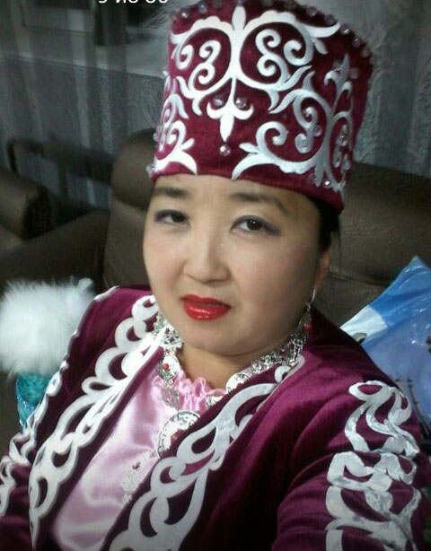
27
ЖІТІҚАРА ҚАЛА
Өмірбаян
Мен, Идирисов Асылбек Яхияевичь 1984 жылы 2-ші ақпанда Өзбекстан Республикасы Науаи облысы, Үшқұдық ауданы, Ұзынқұдық ауылында дүниеге келдім.Ұлтым қазақ. М. Әуезов атындағы №6 орта мектепті 11 жыл оқып бітірдім (1991-2001). 2003 жылы аудан орталығы Үшқұдық қаласындағы «Қызылқұм» Мәдениет сарайында көркемдік жетекші болып жұмыс істедім. Анадан 3 ұл, 1 қыз. Соның кенжесі мен, білімім орта. 2011 жылы наурыз айында Елбасымыз Нұрсұлтан Әбішұлы Назарбаевтың жарлығымен тарихи отанымыз Қазақстан республикасына қоныс аудардым. Бүгінгі таңда мен Қостанай облысы Жітіқара қаласында тұрамын. Қостанай минералында кен байыту цехында слесарь болып жұмыс істеймін. Ата-анам Тараз облысы, Талас ауданы, Қаратау қаласында тұрады. Отбасылымын, 1 ұл,1 қыздың әкесімін.
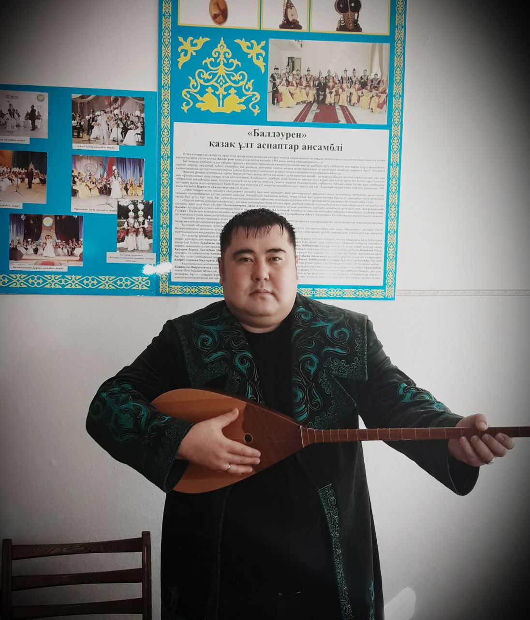

28

ҚАМЫСТЫ АУДАНЫ
Өмірбаян
Мен, Әсемгүл Ықыласқызы Губайдуллина 1985 жылы 26 мамырда Қостанай облысы Жанкелдин ауданы Торғай селосында тудым. Менің ұлтым қазақ. Қостанай облысы Жанкелдин ауданындағы Шоқан Уәлиханов орта мектебіне 1993 жылы 1-сыныпқа барып, 2003 жылы мектепті аяқтадым. 2004 жылы Қостанай педогогикалық институтының өнер факультетіне оқуға түсіп, 2008 жылы осы иниституттан музыкалық білім мамандығын алдым. 2008 жылы Жанкелдин ауданында Болат Хамзин өнер мектебінде терме және домбыра бөлімдерінде жетекші мұғалім қызметін атқардым. Жолдасымның жұмыс ауыстыруына байланысты 2013 жылдан бастап Қостанай облысы Қамысты ауданында балалар музыка мектебінде домбыра сыныбы мұғалімі болып қызмет жасаймын. Аудандық мәдениет үйінде әнші болып жұмыс істеймін. Анам Рысмағанбетқызы зейнеткер. Тұрмыс құрғанмын. Жолдасым Азамат Боранбайұлы 1985 жылғы. 1 ұл, 1 қызым бар.
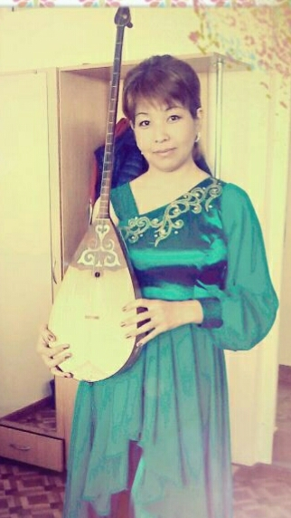

29
ҚАРАСУ АУДАНЫ
Өмірбаян
Мен, Токубаев Есимхан Туреханұлы 1987 жылы Қостанай облысы, Әулиекөл ауданы, Киров ауылында дүниеге келдім. Балалық шағымның барлығы сол қасиетті ауылымда өтті. Алты жасқа келіп, 1995 жылы қазақ мектебінің табалдырығын аттап, 2006 жылы оқуды бітірдім. Отбасымызда әкем, анам, екі ағам, екі апам бар, оларда өнер жолына жақын адамдар. Мектеп бітіріп, 2006 жылы Қостанай қаласындағы ҚМПИ-на Өнер тарих музыкалық факультетіне оқуға түсіп, 2011 жылы музыкалық білім мамандыған бітіріп, диплом алып, Қарасу ауданына жас маман болып келдім, қызмет істегеніме бес жыл болды. Аудан және облыстық фестивальдер мен жарыстардың жеңімпазы мен жүлдегерімін. Қазақтың дәстүрлі әні мен термесін орындап, әкеден балаға жетсін деп, ата-бабадан қалған мұраны елімізге таныту жолында жүрмін. 2012 жылы отбасын құрып қыз, ұл тәрбиелеп отырмын. Қазақтың өнері, мәдениеті асқақтап, асулардан өтіп, биік шыңдарға жетуіне тілектеспін. 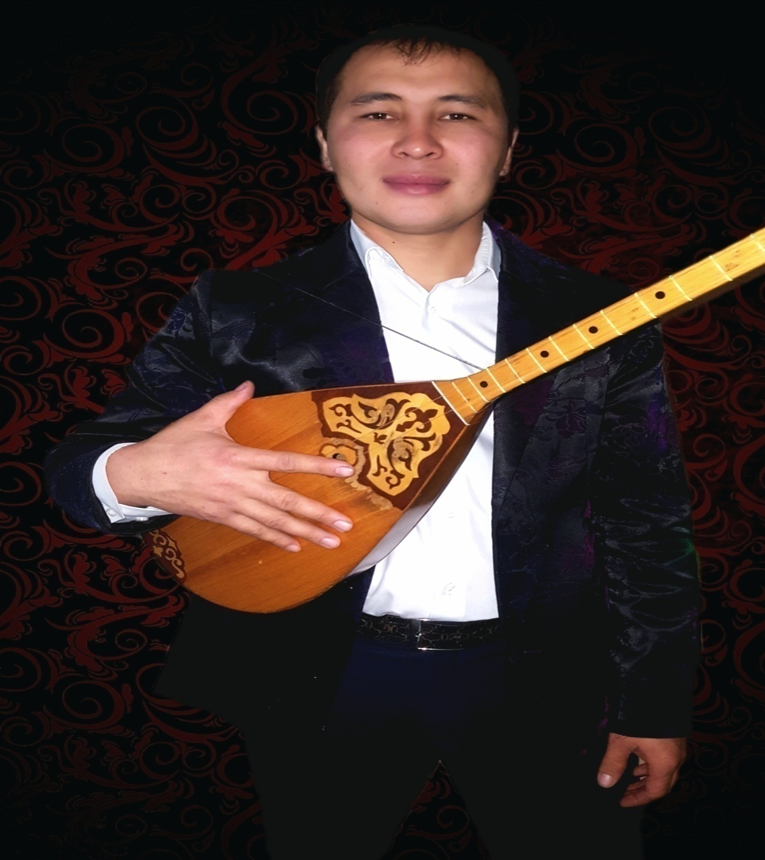
30
ҚОСТАНАЙ ҚАЛАСЫ
Өмірбаян
Мен, Ауезбеков Ержан Өмірханұлы 1989 жылы 18 сәуірде Қостанай облысы, Амангелді ауданы, Үрпек ауылында дуниеге келдім.
2007 жылы Қостанай педагогикалық коледжіне түсіп, 2010 жылы тәмәмдадым.
2011жылы Арқалық педагогикалық институтына түсіп, 2013 жылы тәмәмдадым.2001 жылдан бастап аудандық, облыстық және республикалық байқауларға қатыстым.
2004 жылы республикалық Абай оқуларына қатысып, жүлделі 2-ші орын алдым.
2005 жылы Оралхан Бөкеев атындағы республикалық байқауға қатысып, 3-орынды иелендім.
2009 жылы Естай Беркімбаев атындағы республикалық конкурсына қатысып, жүлделі 2-ші орын алдым.
2013 жылы облыстық термешілер сайысына қатысып, 1-ші орын алдым.
2017 жылы халық қазынасы атты қалалық жыршылар мен термешілер сайысында 1-орын алдым. Термеші, жыршы қазақ дәстүрін жалғастырушы, насихаттаушы. Е. Өмірзақов атындағы облыстық филармонияның жеке әншісімін. Отбасылымын, 1 балам бар.
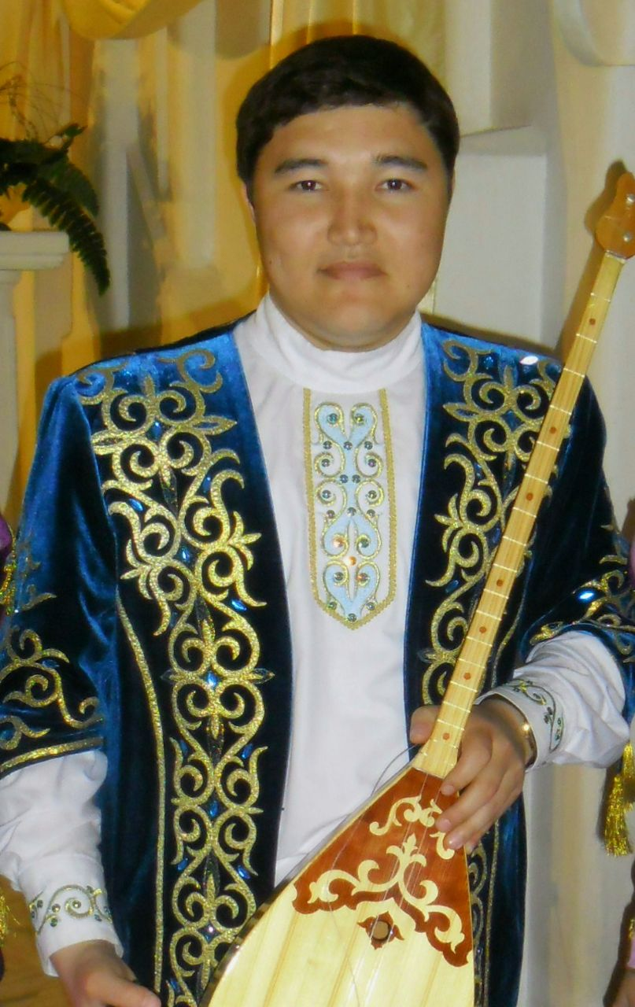

31
Өмірбаян
Мен, Қасым Нұрсұлтан Мырзабекұлы 1996 жылы 29 сәуірде дүниеге келдім. Қазақстан Республикасының азаматымын. Ұлтым – қазақ. Бойдақпын. Ата-анам бар. Екеуі де қызметкер.
2003-2014 жылдар аралығында орта білімді меңгердім. 2014 жылы А.Байтұрсынов атындағы Қостанай мемлекеттік универститетіне түсіп, білімімді осы жоғарғы оқу орнында жалғастырудамын. Қазір гуманитарлық-әлеуметтік факультетінің қазақ филология мамандығының 4-курс студентімін. Оқу үлгерімім өте жақсы және университет қабырғасындағы қоғамдық жұмыстарға да белсене атсалысамын. Мен бос уақытымда музыка тыңдап, ән айтып, кітап оқығанды және домбыра тартқанды ұнатамын. Сүйіп оқитын ақын-жазушыларым: А.Құнанбайұлы, А.Байтұрсынов, М.Мақатаев, К. Мырзабеков, Ғ.Қайырбеков, Қ.Сарин және жыраулар поэзиясы.
Мекен-жайым: Қостанай облысы, Қостанай қ. Арыстанбеков к. 6-үй 137-пәтер. Үй телефоным 36-66-29, ұялы телефон 87478057219.
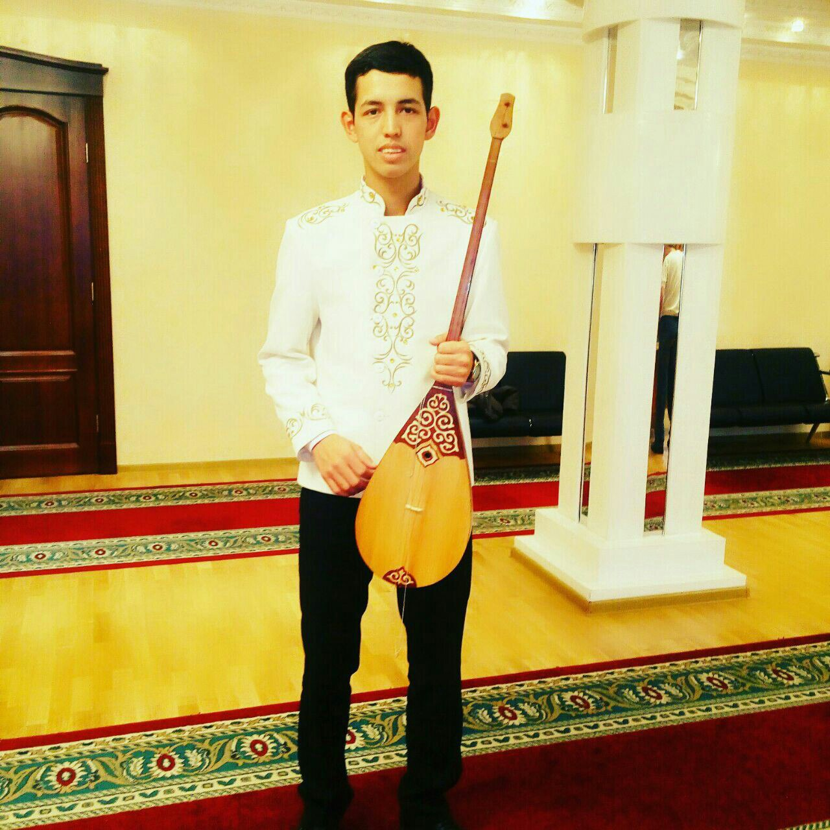

32
ҚОСТАНАЙ АУДАНЫ
Өмірбаян
Мен, Сейтова Айнұр Тойлыбайқызы 1977 жылы 18 қаңтарда Қостанай облысы, Амангелді ауданы, 40-жылдық атындағы ауылда дүниеге келдім..Ұлтым қазақ. Көп балалы отбасында дүниеге келгенмін. Мектеп қабырғасынан бастап домбырамен ән айтып, көптеген байқауларға қатысып, жүлделі орындарды иеленгем. Мектеп бітіргесін Рудный музыкалық колледжіне қобыз мамандығына түстім. Жоғарғы оқу орнын Қостанай мемлекеттік педогогикалық институтындағы қазақ тілі мен әдебиеті мамандығын бітіргем. 1997-2000 жылдар аралығында Қостанай облысы, Науырызым ауданы, Қожа мектебінде музыка пәні мұғалімі және домбыра үйірмесінің маманы болдым. Қазіргі таңда Қостанай ауданы, Затобол кентінде «Алтын дән» мәдениет үйінде мәдени-ұйымдастырушы болып қызмет атқарамын. Аталған мәдениет үйінде «Шалқыма» домбырамен ән үйрету үйірмесі, «Думан» вокалдық тобы, «Айгөлек» балалар тобының жетекшісі және «Тобыл сазы» аудандық қазақ ұлт-аспаптар оркестрінің домбырашысымын. Облыстық қазақ халық әндер фестивалі, облыстық термешілер байқауының дипломантымын. 2017 жылы Қостанай облысында өткен «Мен қазақпын» дәстүрлі әншілер, термешілер мен күйшілердің республикалық телевизиялық мега жобасының дипломантымын.Тұрмыстамын, 3 баланың анасымын.
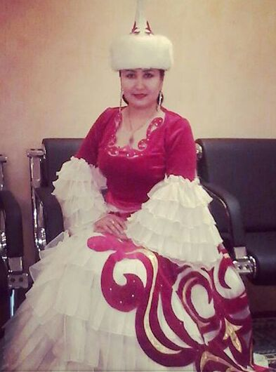
33
МЕҢДІҚАРА АУДАНЫ
Өмірбаян
Мен, Нағашыбай Мұрат Жақсылықұлы,1984 жылы 6 желтоқсанда Қостанай облысы, Жанкелдин ауданы, Қалам-Қарасу ауылында дүниеге келдім. 1991 жылы Ғ.Қайырбеков атындағы орта мектептің1-ші сыныбына барып, 2002 жылы осы мектептің 11-сыныбын аяқтадым. 2002 жылы Арқалық қаласындағы Н.Құлжанова атындағы Торғай гуманитарлық колледжінің музыка бөліміне түсіп, 2006 жылы музыка оқытушысы, домбырашы мамандығын алып шықтым. 2006 жылы Ы.Алтынсарин атындағы Арқалық мемлекеттік педогогикалық институтының музыка факультетінің сыртай бөліміне түсіп, жоғары білім жөнінде диплом алып шықтым. 2006 жылдан бастап Ұзынкөл ауданының №2 орта мектебінде ән-күй пәнінің мұғалімі және аға тәлімгер болдым. 2008 жылдан бастап Ұзынкөл аудандық мәдениет үйінде әдіскер қызметін атқардым. 2013 жылы «Дипломмен ауылға» бағдарламасы арқылы Меңдіқара ауданына қоныс аудардым. 2013 жылдан бастап Меңдіқара ауданы «Юбилейный» аудандық мәдениет үйінде көркемдік жетекші болып жұмыс істеймін. «Әдемі әзіл» сатиралық театрының жетекшісімін. Әкем Жетпісбаев Жақсылық Нағашыбайұлы –жеке шаруа. Анам Сейдағалиева Ғалия Ғалымқызы – зейнеткер. Жұбайым Нағашыбай Қымбат Абухарисқызы –журналист. Ғанимат, Инабат, Аянат атты ұл-қызымыз бар.
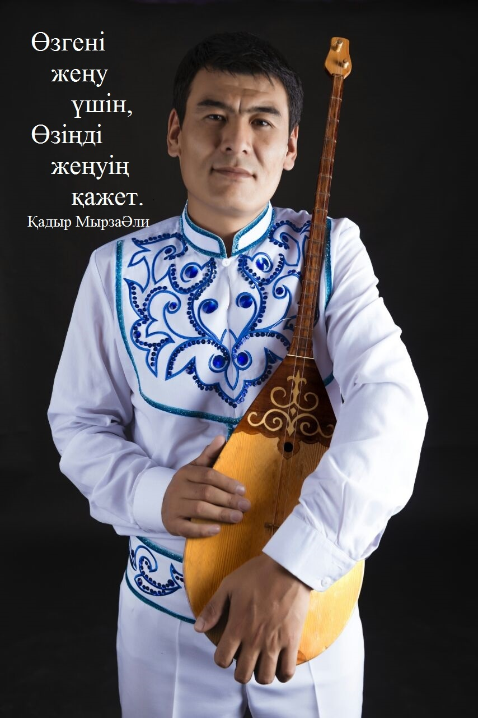
34
НАУЫРЗЫМ АУДАНЫ
Өмірбаян
Мен, Кенжебаев Мейрамбек Фазылжанұлы, 1991 жылы 6 мамыр күні Қостанай облысы Науырзым ауданы Қарамеңді ауылында дүниеге келдім.
2007 жылы Науырзым ауданы ауылшаруашылық колледжінің техника-механика бөлімін бітірдім. 2010 жылы Қостанай мемлекеттік педагогикалық институтында «Музыкалық білім» мамандығына түстім.
2010 жылы «Ел іші – өнер кеніші» атты телевизиялық байқауының жүлдегері. «Астана-Қазақстан Тәуелсіздігінің нышаны» атты гала-концертте өз авторлық әнімді ұсынып, жүлделі орынға ие болдым.
2012 жылы «Домбыра- дәстүрлі ән» ҚР рәміздерінің 20 жылдығына арналған іс-шараға қатысып, дипломға ие болдым.
2014 жылы жоғары оқуын тәмамдап, елбасымыздың «Дипломмен – ауылға!» бағдарламасы аясында өз еліме оралып, «Науырзым аудандық мәдениет үйі» мемлекеттік мекемесіне жұмысқа орналастым.
2015 жылы халық атағы бар «Науырзым әуендері» қазақ-ұлт аспаптар ансамблінің жетекшісі болып тағайындалдым.
Осы күнге дейін Науырзым аудандық мәдениет үйінде қызмет атқаруда. Отбасылымын. 2 бала тәрбиелеп отырмыз.
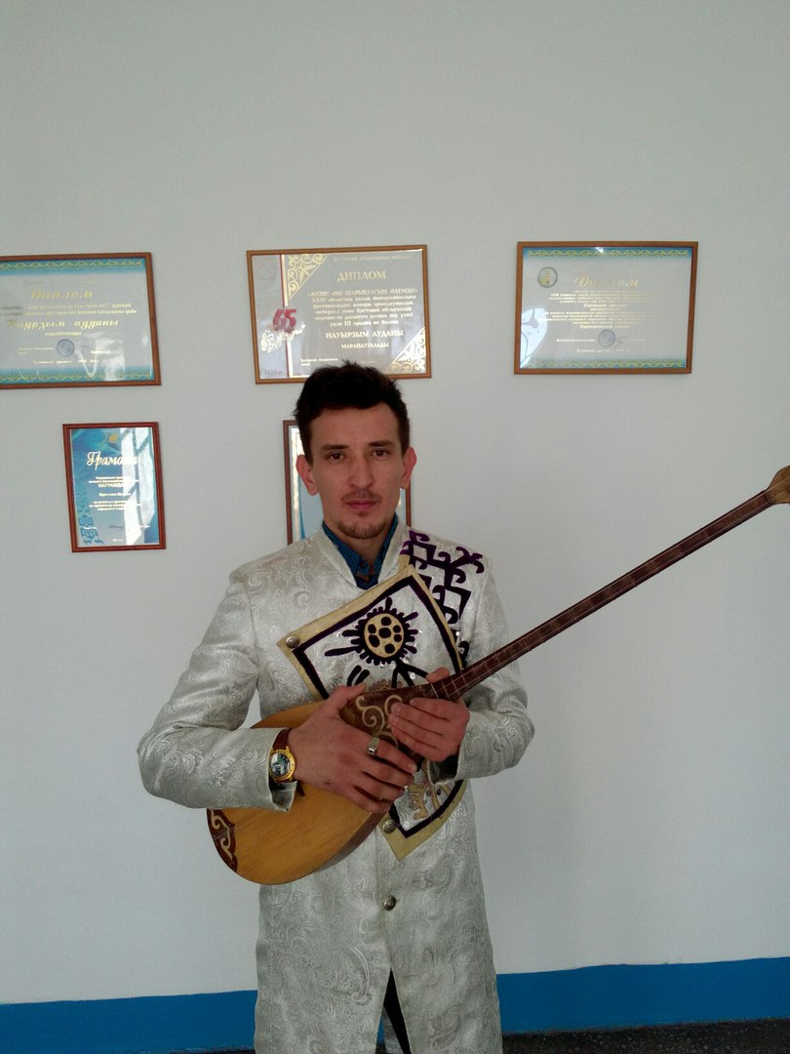
35
ТАРАН АУДАНЫ
Өмірбаян
Мен, Ахмет Айнұр Төлендіқызы 26 шілде 1986 жылы Қостанай облысы, Жанкелдин ауданы, Сужарған селосында тудым. 1993 жылы Сужарған селосы Қ.Қайдосов атындағы орта мектептің табалдырығын аттап, 2003 жылы тәмәмдадым. Осы жылы, яғни 2003 Ы.Алтынсарин атындағы Арқалық мемлекеттік педогогикалық институтына түсіп, оны 2006 жылы музыка мамандығы бойынша бітірдім. 2007-2008 жылы Ұзынкөл аудандық «Айгөлек » балабақшасының музыкалық жетекшісі, 2008-2009 жылы Таран аудандық балабақшасының музыкалық жетекшісі, «Ұшқын» мәдениет үйінің әдіскері, 2010-2013 жылы Меңдіқара аудандық «Юбилейный» мәдениет үйінің әдіскері, 2013-2015 жылы Меңдіқара аудандық « Балауса» балабақшасының музыкалық жетекшісі болып қызмет атқардым. 2016 жылдың қазан айынан бастап, Таран аудандық «Ұшқын» мәдениет үйінде музыкалық жетекшісі болып қызмет істеп келемін. Аудандық, әкімдік, білім бөлімдері және балабақшалардың грамоталарымен марапатталдым. Бірнеше рет өткізілген ауданық, облыстық жыршы-термешілер байқауының жүлдегерімін. Отбасымызда Ерқанат, Әділет есімді екі ұлымыз бар. Жұбайым Айбатыр Ахметбеков Таран аудандық «Шамшырақ-маяк» газетінің бас редакторы.
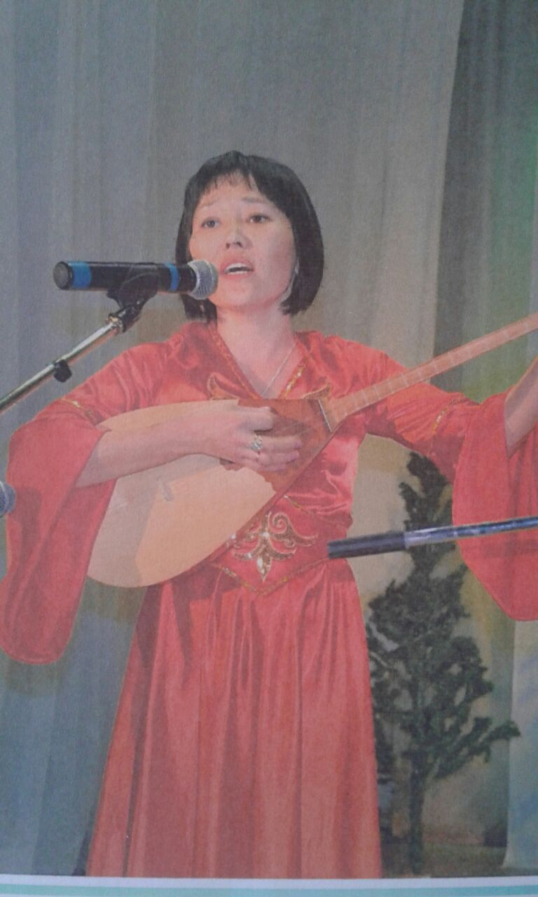
36
ҰЗЫНКӨЛ АУДАНЫ
Өмірбаян
Мен, Сүйеубаев Азамат Мырзалыұлы 1975 жылы Қостанай облысы, Меңдіқара ауданы, Қаражар ауылында дүниеге келдім. 1982-1992 жылдар аралығында сол ауылдан орта мектепті бітірдім. 1995-1996 жылдары отан алдындағы борышымды өтедім. 2000 жылдан бастап Ұзынкөл ауданының мәдениет үйінің қызметкерімін. «Атамекен » тобының әншісімін. Облыстық, аудандық термешілер байқауының лауреатымын.Термешілік жолға келуіме кітапты көп оқығаным ықпал етті. Бұл өнер аталарымыздан жалғасып келе жатыр. Отбасылымын.1 ұл, 1 қыз тәрбиелеп отырмыз.
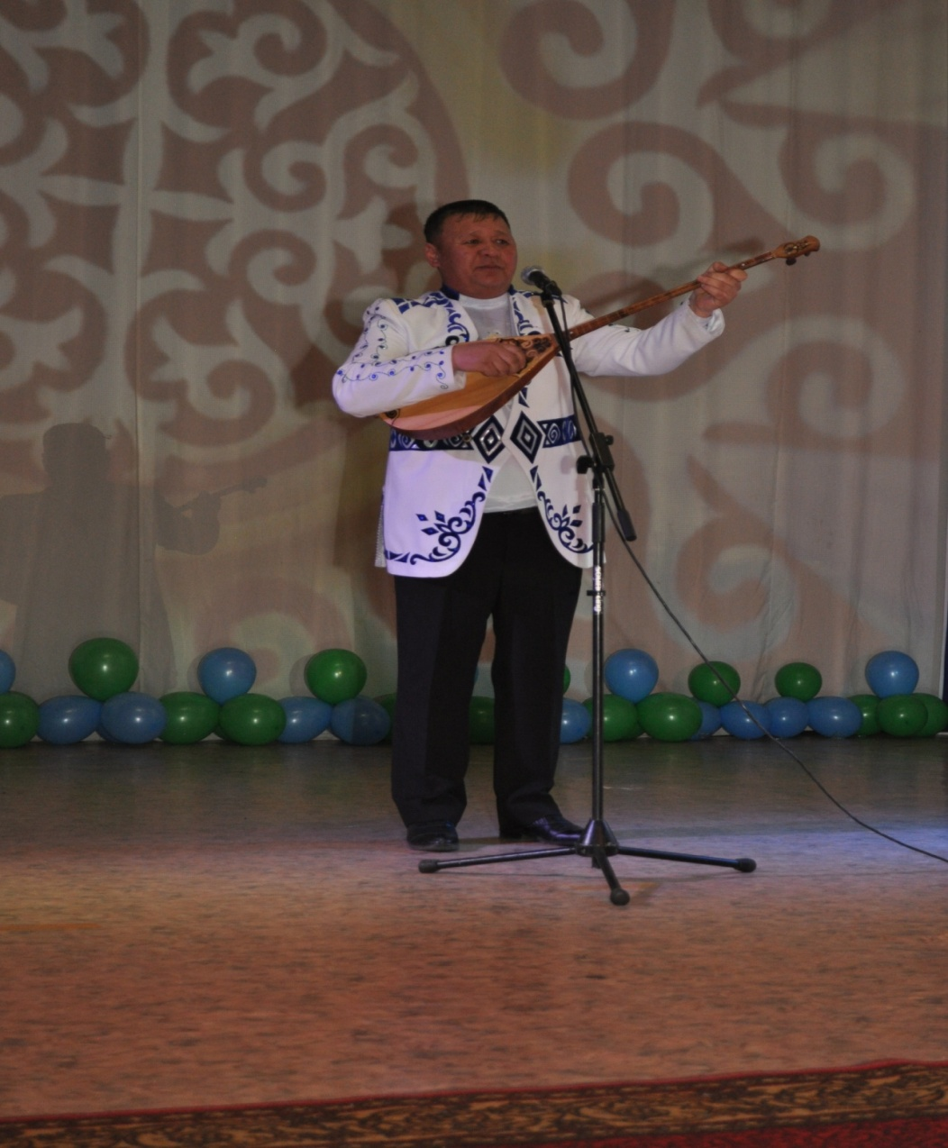

37
ФЕДОРОВ АУДАНЫ
Өмірбаян
Мен, Жусупов Нұрғали Әмірбекұлы 1968 жылдың 10 қыркүйегінде Қостанай облысы, Жангелдин ауданы Қызбел аулында дүниеге келдім. Менің ұлтым қазақ. Отбасымызда 10 бала, көп балалы отбасында тәрбиелендім, 6 ұл, 4 қыз бала. Мен үйдің 8-ші баласы боламын. 1975 жылы Ақсуат орта мектебіне бардым. Сол алғашқы оқу жылдарынан бастап өнерге жақын болдым. 4-сыныптан бастап домбыра үйірмесіне қатыстым. Облыстық, аудандық байқаулардан да тыс қалмай, түрлі орындар иеленіп жүрдім. 1985 жылы оқу бітірдім. Белгілі бір себептермен оқуды ары қарай жалғастыра алмадым. 1987 жылы әскер қатарына алындым. 1989 жылы әскерден келіп, түрлі жұмыстар жасадым. 1995 жылы отбасы құрып, Қостанай облысы, Науырзым ауданы, Шолақсай ауылына қоныс аударып, Шолақсай мәдениет үйіне мәдени ұйымдастырушы болып орналастым. Өз отбасыммен Жусупов жанұялық ансамблін құрдым. Аудандық, облыстық байқауларда жүлделі орындарды иелендік. Осында 2013-ші жылға дейін қызмет еттім. 2013 жылы Арқалық қаласына Н.Құлжанова атындағы гуманитарлық колледжіне түстім. 2013 жылы Қостанай облысы, Федоров ауданы, Успенов селосына қоныс аудардым. Қазіргі уақытта Успенов ауылдық клубының мәдени қызметкері болып жұмыс істеймін. "Балдәурен" балалар домбырашылар ансамблінің, "Жігер" триосы мен "Жауқазын" квартетінің көркемдік жетекшісімін.
Қазіргі таңда отбасым, жолдасым және 3 балам бар.
Түрлі аудандық,облыстық байқауларға қатысып ауданның мәдениетін дамытуға өз үлесімді қосып жүрмін.
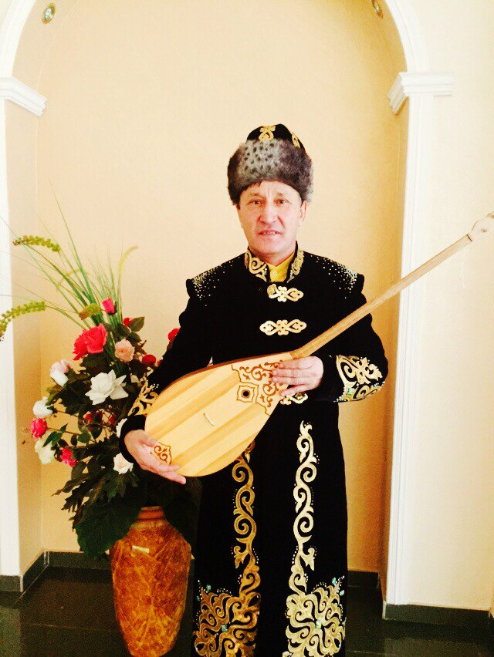

38
МАЗМҰНЫ

Игі ниеттен туындаған (Н.Құлабаев) ----------------------------------------------------------1
Алғы сөз --------------------------------------------------------------------------------------------2 Сурет Алаш ----------------------------------------------------------------------------------3
Ахметхан Әбіқаев ----------------------------------------------------------------------------------4
Жүсіпбек Салықұлы -------------------------------------------------------------------------------5
Байқас Көлбайұлы ----------------------------------------------------------------------------------6
Бегалы Көрпебайұлы -----------------------------------------------------------------------7
Мұхамедияр Есмағанбетов ------------------------------------------------------------------------8
Сыздық Әбілғазин ---------------------------------------------------------------------------9
Қасымхан Алдабергенов --------------------------------------------------------------------------10
Сардан Әбікеев ---------------------------------------------------------------------------------11
Фазылхан Мауданов --------------------------------------------------------------------------------12
Нағашыбай Алпысов ----------------------------------------------------------------------------- 13
Бөлтірік Молдашев ---------------------------------------------------------------------------14
Сұлтанбек Молдахметов ------------------------------------------------------------------------ 15
Қуанышбай Қазымбеков ------------------------------------------------------------------------ 16
Ғалия Сейдағалиева ---------------------------------------------------------------------------------17
Монтай Мырзаұл ------------------------------------------------------------------------------------18
Абзал Алпыс ---------------------------------------------------------------------------------19
Қыдырбек Қиысхан -----------------------------------------------------------------------------20
Сурет сайыс -------------------------------------------------------------------------------21
Торғын Қабдрашева -------------------------------------------------------------------------------22
Абдрахман Алпыс ----------------------------------------------------------------------------------23
Фариза Жоламанова ----------------------------------------------------------------------------24 Нұрдәулет Тойшин -----------------------------------------------------------------------------25
Мейрамбек Жетпісбаев --------------------------------------------------------------------------26
Арай Ерсары -----------------------------------------------------------------------------27
Асылбек Идирисов --------------------------------------------------------------------------- 28
Әсемгүл Губайдуллина ----------------------------------------------------------------------------29
Есімхан Токубаев ---------------------------------------------------------------------------------30
Ержан Әуезбеков ------------------------------------------------------------------------------31
Нұрсұлтан Қасым ----------------------------------------------------------------------------------32
Айнұр Сейтова ---------------------------------------------------------------------------- 33
Мұрат Нағашыбай -----------------------------------------------------------------------------34
Мейрамбек Кенжебаев -----------------------------------------------------------------------------35
Айнұр Ахмет ------------------------------------------------------------------------------------36
Азамат Сүйеубаев ----------------------------------------------------------------------------------37
Нұрғали Жусупов -----------------------------------------------------------------------------------38

